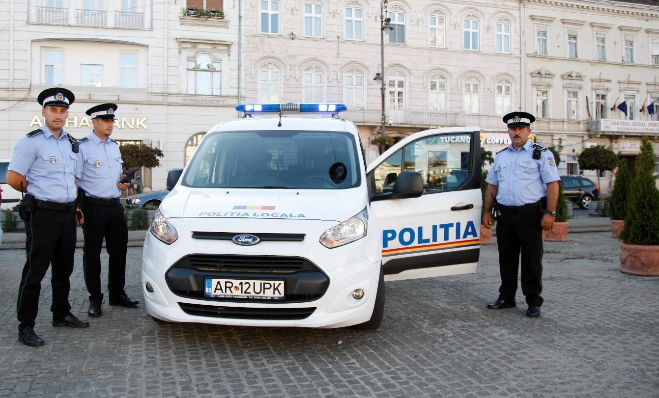
R A P O R T 2019
analiza activității și rezultatelor obținute în anul 2019 de către Direcția Generală Poliția Locală Arad și proiecții pentru anul 2020

Cuprins

Cuprins 1
Prezentare generală 2
1. SERVICIILE ORDINE PUBLICĂ ȘI CIRCULAŢIE 1 ȘI 2 4
2. BIROUL PROTECȚIA MEDIULUI 9
3. SERVICIUL CIRCULAȚIE PE DRUMURILE PUBLICE ȘI PARCĂRI 9
4. SERVICIUL PAZĂ BUNURI ȘI VALORI 11
5. SERVICIUL DISPECERAT ȘI MONITORIZARE 11
6. BIROUL TEHNIC- INFORMATIC 13
7. SERVICIUL IDENTIFICĂRI, EVIDENȚA PERSOANELOR ŞI A PROCESELOR-VERBALE 15
8. BIROUL ACTIVITATE ȘI CONTROL COMERCIAL 16
9. SERVICIUL DISCIPLINĂ ÎN CONSTRUCȚII ȘI AFIȘAJ STRADAL 19
10. BIROUL SUPRAVEGHERE COMUNITARĂ 20
11. POLIȚIȘTII LOCALI ÎMPUTERNICIȚI PRIN DISPOZIȚIA NR. 3234/31.10.2019 20
12. COMPARTIMENTUL ASISTENȚĂ JURIDICĂ 21
Hărți reprezentative 22
Obiectivele stabilite pentru anul 2019 23
Obiectivele propuse pentru anul 2020 24
Proiectele aflate în desfășuare în cursul anului 2020 24
Acțiuni, evenimente deosebite 27
Evenimente publice 28
Evoluția raportului dintre personalul exclusiv operativ și cel care desfășoară activități de birou – proiecții pentru anul 2020 29
Modalitatea de aducere la îndeplinire a hotărârilor Consiliului Local al Municipiului Arad 32
Statistici D.G.P.L.A. 35

DIRECȚIA GENERALĂ POLIȚIA LOCALĂ

Nr. ........ /…………………

RAPORT
privind activitatea Direcției Generale Poliția Locală Arad
în perioada 01.01.2019 - 31.12.2019

Prezentare generală

Poliția Locală Arad s-a reorganizat ca direcție funcțională fără personalitate juridică, comasându-se prin absorbție, în cadrul aparatului de specialitate al Primarului Municipiului Arad și în subordinea acestuia, urmare a adoptării H.C.L.M. nr. 246 din 28 iulie 2017 privind reorganizarea, modificarea organigramei și a statului de funcții ale aparatului de specialitate al Primarului Municipiului Arad și ale Poliției Locale Arad.
În exercitarea atribuţiilor ce îi revin, poliţia locală cooperează cu unităţile, respectiv cu structurile teritoriale ale Poliţiei Române, ale Jandarmeriei Române, ale Poliţiei de Frontieră Române şi ale Inspectoratului General pentru Situaţii de Urgenţă, cu celelalte autorităţi ale administraţiei publice centrale şi locale şi colaborează cu organizaţii neguvernamentale, precum şi cu persoane fizice şi juridice, în condiţiile legii.
În cursul anului 2019, Direcția Generală Poliția Locală Arad a valorificat posibilitatea legală de a iniția protocoale de colaborare cu alte autorităţi şi instituţii publice având ca obiect detalierea modalităţilor prin care, în limitele competenţelor legale ale fiecărei structuri, acestea îşi oferă sprijin în îndeplinirea activităţilor sau a misiunilor specifice.
În anul 2019, DGPL Arad a inițiat protocoale cu Spitalul Clinic Județean de Urgență Arad, S.C. Gospodărirea Comunală S.A. Arad, Direcția de Sănătate Publică a Județului Arad, S.C. Târguri, Oboare și Piețe Arad, S.C. RECONS S.A., Direcția Generală de Asistență Socială și Protecția Copilului Arad, Direcția Sanitar-Veterinară și pentru Siguranța Alimentelor Arad, Direcția de Asistență Socială, S.C. Compania de Transport Public S.A.Arad, Asociația de Salvare și Prim Ajutor “One Life”, Asociația ANIMED Arad. De asemenea, s-au cristalizat direcțiile de acțiune ale colaborării cu alte structuri, prin întâlniri directe ale managementului DGPL cu responsabili din IPJ Arad, D.A.S., D.G.A.S.P.C, S.C.C.O. Arad, A.S.P.A. La momentul prezentării acestui raport, toate structurile amintite au semnat sau sunt în curs de semnare a unor documente ce prevăd măsuri concrete de colaborare în domenii de interes comun.
În prezent, cu un număr total de 176 de funcții, dintre care 159 ocupate, Direcția Generală Poliția Locală Arad se află în plin proces de reorganizare, modificările preconizând creșterea ponderii structurilor cu atribuții de ordine publică și circulație, în concordanță cu nevoile formulate de contribuabili, mass-media, precum și factorii de decizie din conducerea Primăriei Municipiului Arad, respectiv consilierii locali municipali.
Un procent de 86% dintre angajații Direcției Generale Poliția Locală Arad își vor desfășura activitatea cu preponderență în teren. Dintre aceștia, 110, adică 62% din total, vor lucra exclusiv în teren. Acesta este efectul unei strategii inițiate în cea de-a doua jumătate a anului 2017, de conducerea Primăriei Municipiului Arad, în sensul suplimentării numărului de polițiști locali aflați în contact permanent cu cetățenii municipiului, pentru prevenirea și sancționarea actelor contravenționale sau infracționale, fără mărirea schemei de personal a DGPL.
Configurația funcțiilor din cadrul DGPL Arad este următoarea:
- Funcții publice de conducerea - 14, din care 92,85% ocupate și 7,15% vacante;
- Funcții publice de execuție - 162, din care 91,12% ocupate și 9,82% vacante;
- Funcții contractuale de conducere, 1 din care 100% ocupate și 0% vacante.
Față de anul 2018, procentajul funcțiilor ocupate a evoluat de la 86,27% la 91,12%.
În prezent, organigrama direcției generale prevede opt servicii, trei birouri și un compartiment.
În cursul acestui an, prin HCLM nr. 726 din 23.12.2019 cu privire la modificarea statului de funcții al aparatului de specialitate al Primarului Municipiului Arad, s-au transformat 7 posturi de natură contractuală, din cadrul Serviciului Pază Bunuri și Valori, în posturi de polițiști locali de ordine publică.
Direcția Generală Poliția Locală Arad face parte din aparatul de specialitate a Primarului Municipiului Arad.
Misiunea direcției
Poliţia locală se înfiinţează conform art.1 din Legea nr. 155/2010 – Legea poliției locale în scopul exercitării atribuţiilor privind apărarea drepturilor şi libertăţilor fundamentale ale persoanei, a proprietăţii private şi publice, prevenirea şi descoperirea infracţiunilor, în următoarele domenii: ordinea şi liniştea publică, precum şi paza bunurilor; circulaţia pe drumurile publice; disciplina în construcţii şi afişajul stradal; protecţia mediului; activitatea comercială; evidenţa persoanelor.
Poliţia locală îşi desfăşoară activitatea:
- în interesul comunităţii locale, exclusiv pe baza şi în executarea legii, precum şi a actelor autorităţii deliberative şi ale celei executive ale administraţiei publice locale;
- în conformitate cu reglementările specifice fiecărui domeniu de activitate, stabilite prin acte administrative ale autorităţilor administraţiei publice centrale şi locale.
Poliţia locală comunică, de îndată, organelor abilitate datele cu privire la aspectele de încălcare a legii, altele decât cele stabilite în competenţa sa, de care a luat cunoştinţă cu ocazia îndeplinirii misiunilor şi activităţilor specifice.
Direcția Generală Poliția Locală Arad își desfășoară activitatea în interesul comunității locale, pentru asigurarea ordinii și liniștii publice, pazei și protecției obiectivelor de interes local, public și privat, de pe raza administrativă a municipiului, acționează în sprijinul instituțiilor statului și execută orice alte activități date în competență, exclusiv pe baza și în executarea legii, cu respectarea principiilor imparțialității, nediscriminării, proporționalității și gradualității.

În perioada 01.01.2019 - 31.12.2019, la nivelul Direcției Generale Poliția Locală Arad au fost întocmite un număr 7.356 de procese-verbale de constatare și sancționare a contravențiilor, în valoare totală de 3.448.072 lei. Cu excepția Serviciului Circulație pe Drumurile Publice și Parcări, toate structurile operative au înregistrat creșteri ale numărului de amenzi și al cuantumului acestora. În cazul serviciului amintit, scăderea, de sub 20% se datorează efectuării a cca. 8000 de ore de fluidizare a traficului în anul 2019, creșterea fiind de 48 % față de anul 2018. Activitatea suplimentară menționată a survenit preponderent în zona centrală a orașului, în care s-au efectuat lucrări majore de infrastructură ce au afectat traficul (acestea au survenit, dealtfel, în areale aglomerate unde se înregistrau cele mai frecvente contravenții sancționate de serviciul amintit).
În perioada de referință, la nivelul Direcției Generale Poliția Locală Arad, personalul împuternicit prin dispoziția nr. 3234/31.10.2019 “privind împuternicirea unor polițiști locali pentru constatarea contravențiilor și aplicarea sancțiunilor prevăzute de Hotărârea Consiliului Local al Municipiului Arad nr. 510/2019 privind aprobarea documentației de atribuire a Serviciului Public de Administrare, Întreținere și Exploatare a Zonelor de Parcare cu Plată din Municipiul Arad, a parcărilor de reședință și ridicări vehicule către S.C. RECONS S.A”., a întocmit un număr de 20.098 procese-verbale de constatare și sancționare a contravențiilor, în valoare de 1.004.900 lei pe baza notelor de constatare emise de către Recons, privind parcările cu plată din Municipiul Arad.

1. SERVICIILE ORDINE PUBLICĂ ȘI CIRCULAŢIE 1 ȘI 2

În scopul eficientizării activității, polițiștii de ordine publică au acționat pe trei direcții prioritare:
Siguranța cetățenilor și combaterea activităților contravenționale asociate fenomenului oamenilor străzii
Activitatea poliţiştilor locali s-a concretizat în efectuarea de activităţi preventive, acţiuni şi controale privind:
- Combaterea şi prevenirea actelor de cerşetorie;
- Identificarea persoanelor fără adăpost care vagabondează pe străzile municipiului și se adăpostesc în diferite zone locuite, deranjând cetățenii;
- Verificarea zonelor cu grad ridicat delictual, unde există condiții de săvârşire a unor fapte antisociale ori de tulburare a ordinii şi liniştii publice sau unde se consumă frecvent băuturi alcoolice;
- Combaterea actelor de disconfort civic, în scopul revigorării sentimentului de siguranţă al cetăţenilor;
- Păstrarea integrităţii materialelor urbane și a spațiilor verzi
Direcția Generală Poliţia Locală Arad acţionează în permanenţă pentru identificarea persoanelor aflate în dificultate, fără adăpost, aflate în stradă, a persoanelor care cerşesc ori care vagobondează pe raza municipiului Arad. S-a constatat că numărul acestora este în creștere față de anii trecuți (79 de persoane fără adăpost au fost constatate în anul 2019), iar la nivelul instituţiei parvin numeroase sesizări referitoare la disconfortul creat de aceste persoane, în special în jurul blocurilor sau în anumite zone traversate de magistralele termice. După depistarea în teren, aceştia sunt conduşi la sediul DGPL Arad pentru identificare, preluarea în baza de date și luarea de măsuri legale atunci când situația o impune.
În multe cazuri, astfel de persoane au fost duse la centrele de primire administrate de Direcția Generală de Asistență Socială și Protecția Copilului, Direcția de Asistență Socială, Secția de Psihiatrie și UPU din cadrul SCJU Arad pentru a putea beneficia de măsurile de asistență socială legale.
Siguranța în școli
Alături de celelalte forţe de ordine publică, DGPL Arad a asigurat măsuri de ordine şi siguranţă publică pentru prevenirea faptelor antisociale în zona Grupului Școlar de Industrie Alimentară, Seminarului Teologic Ortodox, Liceul Special ,, Sf. Maria” și a Grupului Școlar „Henri Coandă”. Pe parcursul anului 2019, DGPL Arad a asigurat şi buna desfăşurare a sesiunilor de bacalaureat care au avut loc în aceste instituţii de învăţământ.
Măsuri de ordine
De asemenea, în cursul anului 2019, polițiștii locali de ordine publică au asigurat, prin menținerea ordinii publice în zonele aferente, buna desfășurare a 92 de adunări publice, precum și a evenimentelor cultural-sportive organizate de Primăria Municipiului Arad.
Proiecte noi Implementate:
1. În cursul anului 2019, a fost inițiată colaborarea cu Asociația de Salvare și Prim Ajutor (ASPA) din Arad, organizație neguvernamentală formată din voluntari ce au contribuit benevol la îmbunătățirea prestației poliției locale prin inițierea, în parteneriat, a două activități pe termen lung:
- Predarea de cursuri de salvator pentru personalul DGPL. După absolvirea, cu examen scris și practic a acestor cursuri – recunoscute internațional – polițiștii locali arădeni vor putea oferi primul ajutor victimelor din teren, până la sosirea echipajelor Serviciului de Ambulanță sau SMURD;
- Poziționarea echipelor de voluntari ale ASPA pe harta operațională digitală din dispeceratul DGPL Arad, în vederea creșterii capacității de răspuns a celor două entități, în situațiile în care este necesară acordarea primului ajutor.
2. Proiectul de identificare, intervievare și stabilire a competențelor instituționale ce survin în cazul fiecărui om al străzii preluat de poliția locală din Arad. Acest proiect a presupus realizarea următoarelor activități:
- eliberarea completă a birourilor DGPL din sediul situat în cartierul Micalaca, mutarea a două compartimente de specialitate în sediul central din Calea Victoriei și amenajarea spațiului eliberat pentru gestionarea fluxului de oameni ai străzii. Acest demers a inclus dotarea cu echipament de prim ajutor și cu un pat medical (obținute de la Spitalul Clinic Județean de Urgență Arad), racordarea sediului distant la rețeaua IT din Calea Victoriei, separarea spațiilor de preluare, de interviu, de evaluare medicală și de hrănire a oamenilor străzii;
- implementarea unui parteneriat permanent cu Direcția de Asistență Socială și Arhiepiscopia Ortodoxă Arad, în sensul permanentizării asistenței sociale, medicale și asigurării hranei pentru persoanele fără adăpost și contravenienții stradali aduși în sediul din cartierul Micalaca în vederea intervievării;
- asigurarea unui minim de echipament de protecție pentru polițiștii locali implicați în proiect, respectiv întregul efectiv al Serviciilor de Ordine Publică și Circulație 1 și 2 (măști medicinale, mănuși de protecție, substanțe dezinfectante etc.). Este doar un început, în anul 2020 fiind necesară achiziționarea unor huse de protecție și a unor folii izolatoare pentru banchetele din spatele autoutilitarelor folosite pentru transportul oamenilor străzii;
- repararea, inscripționarea și utilizarea unei vechi dubițe Volkswagen T4, în scopul transportului acelor persoane care, din cauza igienei precare sau conduitei ar fi putut pune în pericol sănătatea și integritatea polițiștilor locali, pe durata transportului. Și în acest caz, se impune achiziționarea unui nou mijloc de transport din această categorie, din cauză că cel folosit în prezent se defectează frecvent, situație ce ridică probleme logistice majore derulării proiectului.
Concluziile de etapă ale proiectului sunt următoarele:
- Persoanele din municipiul Arad, din restul județului și din alte zone ale țării reprezintă, fiecare, aproximativ o treime din totalul contravenienților și persoanelor fără adăpost cel mai des intervievate;
- Existența spațiilor de adăpostire ușor accesibile din zona centrală a orașului (spații utilitare dezafectate sau case/apartamente pseudo-abandonate de proprietari) facilitează în mare măsură stabilirea și revenirea oamenilor străzii în oraș. Aceste locații, a căror eliminare reprezintă o prioritate, sunt situate în proximitatea ”zonelor de lucru” ale contravenienților la Legea 61/1991, reprezentând ”baze logistice” pentru populația menționată;
- O mare parte din persoanele intervievate sau sancționate sunt consumatori sistematici de substanțe ce produc efecte halucinogene. În cea mai mare parte a situațiilor, experiența anterioară a polițiștilor locali, colaborarea cu echipajele de salvare, ale Poliției Municipiului Arad și ale DAS/DGASPC indică faptul că indivizii respectivi nu consumaseră substanțe prevăzute în anexele 1,2,3 sau 4 ale Legii 143/2000 privind combaterea traficului de droguri;
- Procente importante din grupul țintă preluat de pe teren se confruntă cu situații ce fac obiectul activității DGASPC/DAS sau desfășoară activități de natură penală (furturi, acte de violență în interiorul grupului sau asupra altor persoane). Din acest punct de vedere, cartarea populației vizate și transmiterea concluziilor rezultate din interviuri și procese verbale către instituțiile abilitate reprezintă o prioritate pentru serviciile de ordine și liniște publică.

Sancțiuni aplicate:
2018 – 2.194 PVCC – 515.143 lei
2019 – 3.043 PVCC – 719.342 lei ( s-au întocmit cu 849 mai multe PV în anul 2019 față de anul 2018, cuantumul acestora fiind cu 204.199 lei mai mult în 2019 față de 2018)

Poliţiştii locali de ordine publică au legitimat 7875 de persoane pentru săvârşirea unor fapte contravenţionale ori pentru prezenţa sau conduita suspectă a acestora în anumite zone. Distribuția sancțiunuilor aplicate, în funcție de actele normative, este următoarea:

 | LEGEA 61/91 R  pentru sanctionarea faptelor de incalcare a unor norme de convietuire sociala, a ordinii si linistii publice  - săvârșirea în public de fapte, acte sau gesturi obscene, proferarea de injurii, expresii jignitoare sau vulgare, amenințări cu acte de violență;  - apelarea în mod repetat la mila publicului;  - desfacerea,comercializarea și consumul băuturilor alcoolice în locurile publice  - tulburarea liniștii locatarilor între orele 22:00 – 08:00 și 13:00 – 14:00;  - atragerea de persoane, sub orice formă, spre a obţine foloase materiale.  - lăsarea în libertate ori fara supraveghere a animalelor care pot prezenta pericol pentru persoane sau bunuri;  - tulburarea, fara drept, a linistii locuitorilor prin producerea de zgomote cu orice aparat sau obiect ori prin strigate sau larma;  - neluarea de catre parinti sau de catre persoanele carora li s-a incredintat spre crestere si educare un minor in varsta de pana la 16 ani, a masurilor necesare pentru a-l impiedica de la fapte de vagabondaj, cersetorie sau prostitutie; | Total procese verbale:2.251  Suma stabilită: 443.600 lei
2. | LEGEA 12/1990  privind protejarea populației împotriva unor activități comerciale ilicite, republicată; | Total procese verbale: 32  Suma stabilită: 15.000 lei
3. | HCLM 208/2011  prevenirea apariției și proliferării animalelor fără stăpân pe domeniul public al municipiului Arad. | Total procese verbale: 33  Suma stabilită: 7.500 lei
4. | HCLM 70/2012  privind aprobarea Regulamentului de funcționare și construire a zonei pietonale ,,Mețianu“ și a Regulamentului privind reglementarea circulației în zona pietonală ,,Mețianu”. | Total procese verbale: 49  Suma stabilită: 5.000 lei
5. | LEGEA 211/2011  privind regimul deșeurilor | Total procese verbale: 15  Suma stabilită: 10.000 lei
6. | HCLM 162/2006  privind gospodărirea municipiului Arad | Total procese verbale: 155  Suma stabilită: 156.957 lei
7. | LEGEA 24/2007  privind reglementarea şi administrarea spaţiilor verzi din intravilanul localităţilor. | Total procese verbale: 295  Suma stabilită: 59.900 lei
8. | HCLM 297/2015  privind aprobarea „Regulamentului de organizare şi funcţionare a serviciilor publice de salubrizare din municipiul Arad“ | Total procese verbale: 128  Suma stabilită: 11.485 lei
9. | HCLM 254/2017  privind Regulamentul de desfăşurare a transportului de agrement cu trăsuri în municipiul Arad | Total procese verbale: 0  Sumă stabilită: 0 lei
10 | HCLM 16/2008  privind Regulamentul de organizare şi utilizare a locurilor de joacă din municipiul Arad | Total procese verbale:5  Sumă stabilită: 250 lei
11 | LEGEA 349/2002 R -pentru prevenirea și combaterea efectelor consumului produselor din tutun | Total procese verbale: 72  Suma stabilită: 4.600 lei
12 | OUG 195/2005  privind protecţia mediului | Total procese verbale: 0  Sumă stabilită: 0 lei
13 | OUG. 55/2002  privind regimul de detinere al cainilor periculosi sau agresivi, republicată | Total procese verbale: 1  Sumă stabilită: 500 lei
14 | LEGEA 101/2006  privind activitatea Serviciului de salubrizare a localităţilor | Total procese verbale: 6  Suma stabilită: 4.500 lei
15 | OUG 97/2005  privind evidența, domiciliul, reședința și actele de identitate ale cetățenilor români | Total procese verbale: 1  Suma stabilită: 50 lei
 | TOTAL | Total procese verbale: 3.043  Suma stabilită: 719.342 lei

În cursul anului 2019, polițiștii locali de ordine publică, au soluţionat 164 de sesizări scrise primite spre soluţionare. În realitate, problemele transmise acestora pentru evaluare și intervenție este mai ridicat, însă o mare parte din sesizări au avut un caracter complex, impunând redactarea răspunsului de către structura de secretariat a DGPL Arad.
De asemenea, s-a răspuns la 32 solicitări transmise prin aplicația MyArad implementată de Primăria Municipiului Arad pentru îmbunătățirea comunicării cu publicul.
Polițiștii locali din cadrul Serviciului Ordine Publică şi Circulaţie au acordat sprijin şi au însoţit angajații Serviciului Fond Locativ (Primăria Arad) pentru identificarea persoanelor care ocupă abuziv anumite spaţii în 36 situații. De asemenea au fost efectuate acţiuni de identificare a persoanelor fără adăpost în colaborare cu D.A.S. Arad, fiind identificate un număr de 397 persoane.
Pentru o mai bună eficientizare şi supraveghere a traficului greu pe raza Municipiului
Arad, efective din cadrul serviciilor de ordine publică şi circulaţie, au acordat sprijin şi au constituit patrule mixte cu poliţiştii locali din cadrul Serviciului Circulaţie pe Drumurile Publice pe parcursul anului 2019.
Au fost efectuate mai multe acţiuni de menţinere a unui climat de ordine şi linişte publică, de combatere a cerşetoriei în colaborare cu:
- Poliţia Municipiului Arad și Inspectoratul Judeţean de Jandarmi Arad - 9 acţiuni comune;
- s-au dat curs solicitărilor primite din partea Inspectoratului Pentru Situaţii de Urgenţă ,,Vasile Goldiş”Arad cu privire la stingerea incendiilor şi a celor datorate condiţiilor meteo nefavorabile în 9 acţiuni;
- D.G.A.S.P.C. Arad pentru depistarea şi identificarea copiilor care vagabondează în Municipiul Arad, au fost predaţi 20 de minori;
- s-a impus în unele situaţii folosirea forţei (fizică, cătuşe, spray lacrimogen), respectiv în 13 acţiuni;
- a fost solicitat Serviciul de Ambulanţă pentru asigurarea asistenţei medicale de specialitate pentru 10 persoane;
- au existat solicitări din partea UPU Arad în 7 situaţii de însoţire persoane;
- a fost solicitat SMURD în 2 acţiuni;
- au fost predate (internate) la Secția de Psihiatrie a Spitalului Clinic Județean de Urgență Arad 13 persoane;
- D.A.S. Arad a solicitat identificarea unor persoane fără adăpost în 4 acţiuni;
- 98 de persoane au fost transportate la sediul DGPL Arad din cartierul Micălaca, în vederea identificării și completării fișelor proiectului de cartare a populației fără adăpost.

2. BIROUL PROTECȚIA MEDIULUI

Pe parcursul anului 2019, polițiștii locali au desfășurat acțiuni de verificare și control, având ca obiect prevederi ale diverselor acte normative, coroborate cu atribuțiile specifice, cuprinse în art.9 din Legea 155/2010, a Poliției Locale.
Astfel, au fost efectuate controale tematice, având ca obiect verificarea respectării de către persoanele fizice și juridice a obligațiilor reglementate de următoarele normative:
→ Legea 211/2011, privind regimul deșeurilor;
→ Legea 101/2006, privind serviciul de salubrizare a localităților;
→ Legea 24/2007, privind administrarea spațiilor verzi din intravilanul localităților;
→ OUG 195/2005, privind protecția mediului;
→ HCLM 162/2006, privind normele de gospodărire a Municipiului Arad;
→ HCLM 183/1999, privind sancționarea unor fapte care constituie contravenții la gospodărirea orașului;
→ HCLM 297/2015, privind aprobarea „Regulamentului de organizare și funcționare a serviciilor publice de salubrizare a municipiului Arad”.
Controalele au fost efectuate pe raza municipiului Arad, în concordanță cu prevederile Legii 155/2010, în următoarele cartiere: Micălaca, Aradul Nou, Faleza Sud, Drăgășani, Subcetate, Sânnicolau Mic, Aurel Vlaicu, Grădiște, Mureșel, Pârneava, Șega, Bujac, Confecții, Cadaș, precum și toate străzile adiacente acestora.
Au fost soluționate un număr de 191 de sesizări scrise, venite din partea cetățenilor, având ca obiect diverse aspecte privind încălcări ale normelor de protecția mediului și gospodărire a municipiului Arad, precum și un număr de 97 de sesizări transmise prin intermediul Dispeceratului Direcției Generale Poliția Locală Arad.
Au fost efectuate 67 de controale la agenți economici, având ca obiect verificarea existenței contractelor de salubrizare încheiate cu operatorul delegat pe raza municipiului.
În perioada de referință, au fost întocmite 103 procese-verbale, cuantumul amenzilor aplicate de polițiștii locali din cadrul Compartimentului Protecția Mediului fiind de 42.600 lei.
Ultima lună a anului, când au fost aplicate amenzi însumând cea mai mare parte a sumelor imputate contraveninenților în 2019, a reflectat relansarea activității acestui compartiment de specialitate, după transformarea sa în birou. Trendul a continuat și în primele două luni ale anului 2020, când sumele aferente PV au depășit totalul întregului an 2020.
Amenzile au fost aplicate pentru nerespectarea prevederilor: Legii 211/2011, - 7 procese verbale, Legii 24/2007- 88 procese-verbale, OUG 195/2005 – 2 procese-verbale, HCLM 297/2015 – 5 procese-verbale, respectiv HCLM 162/2006 – 1 proces-verbal.

3. SERVICIUL CIRCULAȚIE PE DRUMURILE PUBLICE ȘI PARCĂRI

Polițiștii locali din cadrul serviciului au fost prezenți în mod constant (pe toată durata desfășurării cursurilor în anul școlar 2019) în proximitatea unităților de învățământ, unde au fluidizat traficul rutier și pietonal. De asemenea, aceștia au asigurat măsurile de circulație ocazionate de aproximativ 50 de evenimente. Polițiștii locali cu atribuții de circulație pe drumurile publice au participat la acțiuni comune cu echipaje din cadrul Inspectoratului pentru Situații de Urgență, exerciții de simulare organizate și desfășurate la unitățile de învățământ, la Spitalul Judeţean Arad – Secţia Boli Infecţioase şi la Hyperclinica Medlife Genesys Arad.
Personalul serviciului a acționat pentru înlăturarea efectelor fenomenelor naturale, pentru îndepărtarea arborilor doborâți pe drumurile publice, ca urmare a furtunilor care au avut loc, pentru direcționarea autovehiculelor și pentru asigurarea fluenței traficului rutier, în zonele inundate.
SCDPP a asigurat măsurile de circulație în cazul transporturilor speciale și a celor agabaritice, în 8 situații.
În vederea respectării normelor care reglementează accesul și circulația autovehiculelor de transport marfă cu masa maximă mai mare de 3,5 tone, polițiștii locali au monitorizat traficul greu pe B-dul N. Titulescu, pe str. Pășunii și pe str. Voinicilor, pe str. Orşova, Calea 6 Vânători, str. Poetului, Calea Bodrogului, str. A.M. Guttenbrunn, str. Pădurii, str. Cetăţii, str. Liviu Rebreanu, str. Porumbacului. Cadrele serviciului au constatat contravenții și au aplicat un număr de 291 sancțiuni conducătorilor autovehiculelor de mare tonaj care nu dețineau autorizații de acces corespunzătoare zonei tranzitate, au fost aplicate sancţiuni şi pentru staţionarea pe domeniul public a vehiculelor de transport marfă cu masa maximă mai mare de 3,5 tone, constatate în - Zona Industrială Arad Vest, pe str. Petru Rareş, pe Calea Bodrogului, Calea Radnei (în proximitatea hipermarketului Selgros) şi Calea Timişorii.
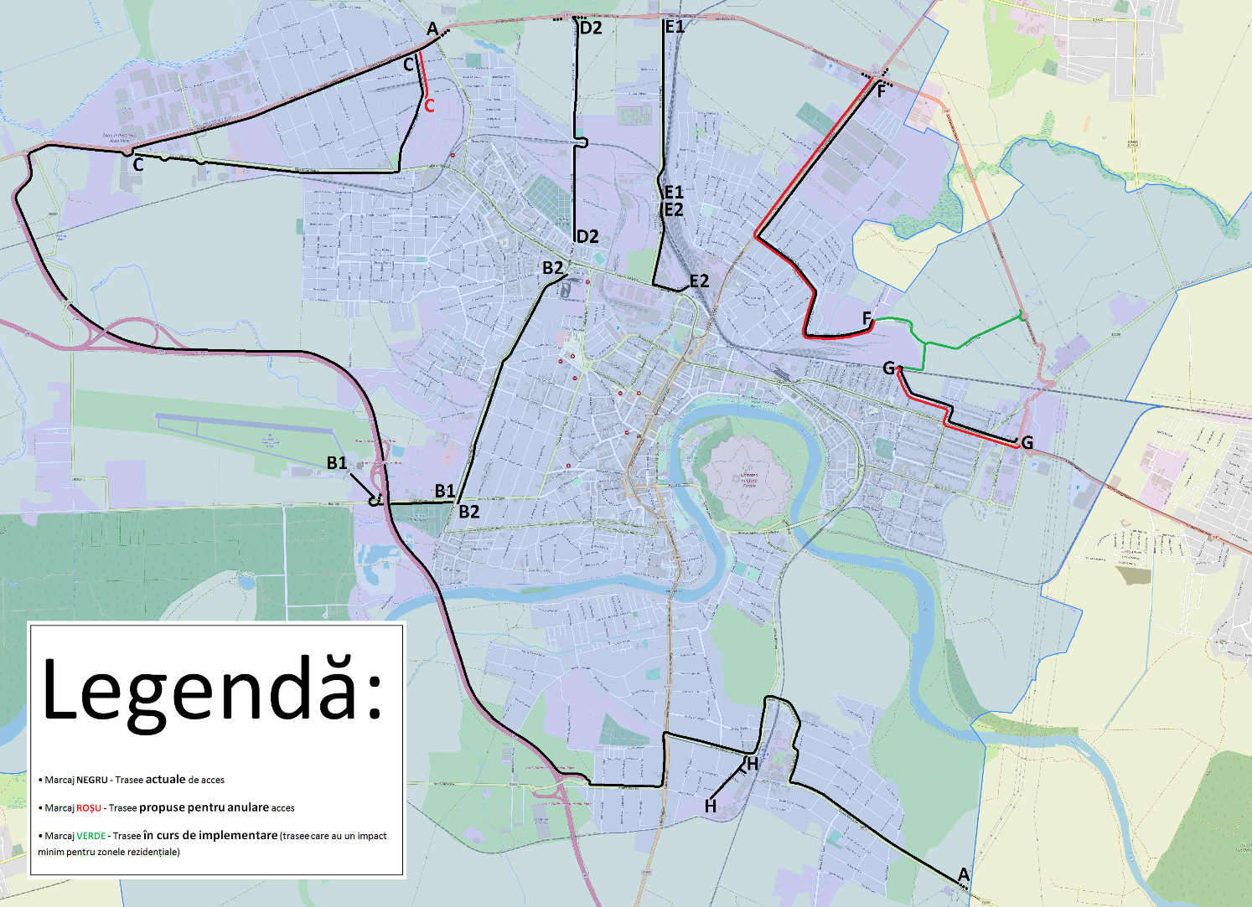

În cursul anului 2019, SCDPP a intervenit pentru asigurarea măsurilor de izolare, securizare, dirijare a traficului etc., la peste 20 de accidente rutiere și au participat împreună cu echipajele ISU Arad la 9 incendii care au avut loc pe raza Municipiului Arad. S-a intervenit la 12 situaţii de urgenţă, în scopul aplicării măsurilor de protecţie civilă (desprindere ornamente de pe clădiri, copaci căzuţi, operaţiuni de descarcerare etc.)
În cadrul serviciului au fost preluate 160 - sesizări scrise și peste 800 - sesizări transmise prin Serviciul Dispecerat şi Monitorizare, 52 – sesizări au fost preluate și transmise polițiștilor locali spre soluționare de şeful Serviciului Circulaţie pe Drumurile Publice şi Parcări, dintre acestea 30 sesizări proveneau de la directorul general, 20 – sesizări au fost preluate de la cetăţeni și 175 sesizări au fost transmise prin platforma MY Arad.

La nivelul Serviciului Circulație pe Drumurile Publice și Parcări au fost întocmite 3.611 procese-verbale de constatare și sancționare a contravențiilor. Valoarea totală a amenzilor a fost de 1.380.640 lei.
Sancțiunile au fost aplicate pentru nerespectarea prevederilor: Legii 448/2006 – 48 procese-verbale, Legii 38/2003 – 10 procese verbale, Legii 61/1991 – 69 de procese-verbale, OUG 195/2002/R – 109 procese-verbale, HG 1391/2006 – 2.937 de procese-verbale, HCLM 303/2016 – 365 de procese-verbale, HCLM 109/2009 – 51 procese-verbale, HCLM 510/2006 – 3 procese verbale, HCLM 439/2009 – 10 procese-verbale, respectiv HCLM 106/2009 – 14 procese-verbale.

4. SERVICIUL PAZĂ BUNURI ȘI VALORI

Serviciul Pază Bunuri și Valori și-a desfășurat activitatea în patru obiective: Parcul Reconcilierii, Primăria Municipiului Arad, Palatul Cenad și Stadion I.C.R.T.I cu un efectiv de 18 agenți de pază, conform planului de activitate. La finalul anului 2019, 7 guarzi au devenit polițiști locali și s-a decis renunțarea la asigurarea pazei la obiectivul Stadion I.C.R.T.I. (acesta urmând a fi securizat și o perioadă limitată din anul 2020, până la contractarea unei firme de pază de către Primăria Municipiului Arad).

5. SERVICIUL DISPECERAT ȘI MONITORIZARE

În perioada de referință, personalul Serviciului Dispecerat și Monitorizare a desfășurat, în conformitate cu atribuțiile specifice, următoarele activități:
I. Activități de dispecerizare:
Total apeluri - 24878
S-au primit un număr de 15547 apeluri, din care:
- Sesizări primite telefonic – 2826
- Sesizări telefonice verificate operativ – 2508
- Sesizări confirmate – 1804
- Sesizări neconfirmate – 704
- Sesizări neverificate- 318 (personalul implicat în alte acțiuni specifice)
-Informații – 12174
-Consiliere - 547
Apeluri telefonice efectuate 9331 – (pentru sesizări, 2826 informații și consiliere 6505)
II. Activități de indentificare.
S-au înregistrat un număr de 3469 solicitări pentru 12826 identificări, astfel:
- Identificări persoane – 5918
- Verificări permise – 210
- Identificări auto – 6143
- Mențiuni operative – 174
- Verificări firme/ONRC –381
- Dispoziţii primite şi transmise – 111
- Monitorizare – 20

III. Activități de monitorizare:
S-au monitorizat camerele de supraveghere funcționale, în vederea prevenirii și combaterii unor fapte de natură contravențională.
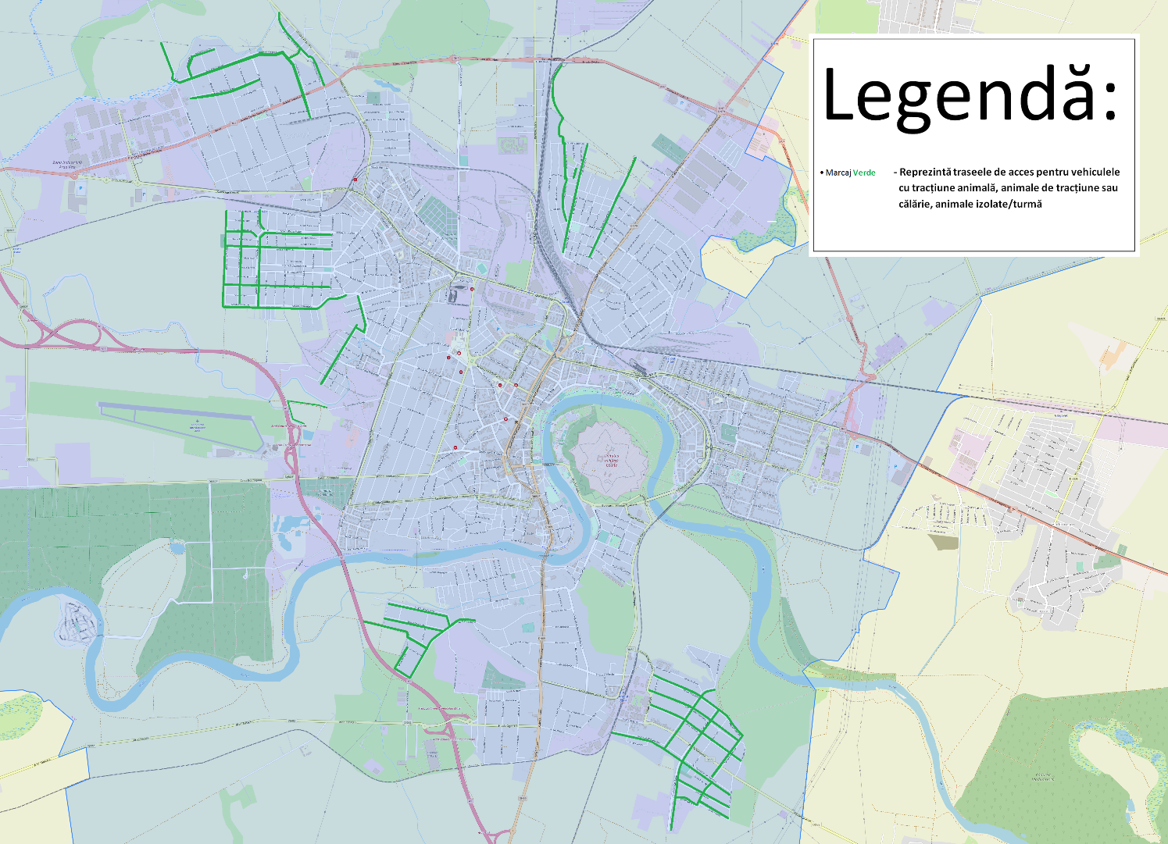
S-a monitorizat sistemul de alarmare care comunică cu obiectivele Poliției Locale Arad, fără a se înregistra evenimente deosebite.
IV. Alte activități: consemnarea efectivelor și distribuției în teren a polițiștilor locali cu atribuții de ordine publică și circulație, consemnarea preluării obiectivelor de pază de către guarzi din cadrul Serviciului Pază Bunuri și Valori, întocmirea rapoartelor zilnice și cel săptămânal, transmiterea sesizărilor și consemnarea rezultatelor verificărilor acestora.
Sesizări pe servicii/birorile Direcției Generale Poliția Locală Arad
Total Sesizări pentru DGPLA - 2826
Sesizări privind Serviciul Circulație pe Drumurile Publice și Parcări -1453
Sesizări privind Serviciul Ordine Publică și Circulatie 1 și 2 -1264
Sesizări privind Biroul Protecția Mediului - 97
Sesizări privind Biroul Activitate Control Comercial - 12
Concluziile rezultate din evaluarea activității acestui compartiment de specialitate în anul 2019 au fundamentat următoarele opțiuni, aferente evoluției pe termen lung a DGPL:
- Necesitatea separării apelurilor ce semnalează aspecte de interes comun în funcționarea orașului ori solicită date privind funcționarea administrației de alertele referitoare la acte contravenționale din competența poliției locale (în acest sens s-a și comunicat PMA necesitatea auditării procesului de preluare a sarcinilor Tel Verde creat de municipalitate de către poliția locală);
- Imperativul eficientizării colaborării dispecerilor cu echipajele operative la ordine publică și circulație. Ca atare, a fost creată o listă, actualizată continuu, a contravențiilor din competența tuturor serviciilor ce pot fi semnalate dispeceratului. Lista evidențiază indicatori de prioritizare a sesizărilor, în eventualitatea producerii simultane a unui număr de contravenții prea mare, în raport cu efectivele din teren;
- Trecerea de la un dispecerat dedicat exclusiv preluării apelurilor telefonice către o structură ce gestionează întregul flux operațional din teren: preluarea sesizărilor, dirijarea echipajelor cele mai apropiate, verificarea informațiilor conexe prin camere video, accesarea bazelor de date și efectuarea propriilor sesizări către colegii din DGPL;
- Necesitatea redimensionării serviciului de dispecerat în raport cu misiunile actuale ale DGPL Arad și resursele tehnice de monitorizare stradală limitate din prezent ale poliției locale;
- Stringența nevoii unui sistem de poziționare/evidențiere a misiunilor în desfășurare/control prin ”geo fence” al echipajelor din teren. Parțial, un astfel de sistem a fost operaționalizat.

6. BIROUL TEHNIC- INFORMATIC

În cursul anului 2019, structura a început să realizeze trecerea de la o activitate rutinieră de gestionare a infrastructurii tehnice și de date către operaționalizarea unor proiecte care, în limita dotării IT@C încă precare, să permită concretizarea unor fluxuri și baze de date digitale a căror existență este subsumată următoarelor obiective:
- Reducerea numărului documentelor pe suport hârtie și înlocuirea acestora cu documente elecronice. Acest lucru este deja în curs de materializare, sens în care s-a și optat pentru transformarea unora dintre funcțiile de birou din DGPL Arad în funcții de teren;
- Constituirea unui sistem procedural de verificare a modului în care sunt utilizate echipamentele IT@C în activitatea curentă. Scopul acestor proceduri gestionate de personalul BTI este de a controla, în numele conducerii DGPL și a PMA, respectarea procedurilor de înregistrare, păstrare și diseminare a activităților desfășurate de echipajele poliției locale;
- Crearea condițiilor hard și soft pentru funcționarea, într-un nou format, a site-ului DGPL Arad și a paginii de Faceboook (inclusiv variantele portabile de plasare a comunicatelor, de blurare și de aplicare a watermark);
- Îmbunătățirea securității informatice, în măsura în care acest lucru este posibil cu actualele dotări ale DGPL Arad;
- Achiziționarea de stații TETRA individuale (25, până în prezent) și pentru automobile (12, momentan), în vederea comunicării sigure, compatibile cu echipamentele din dotarea MAI;
- Amenajarea spațiilor din noul sediu al DGPL, extinderea rețelei informatice în toate locațiile în care își desfășoară activitatea polițiștii locali. Obiectivul de etapă îl reprezintă informatizarea activităților curente până la un nivel la care să fie posibilă implementarea uor soluții informatice care să permită reducerea personalului uman implicat în activitățile de birou;
- Configurarea, împreună cu o parte din personalul Serviciului Evidența Proceselor Verbale și Identificări Persoane, a unui sistem de monitorizare în timp real a echipajelor, asociat cu misiunile în desfășurare ale acestora. Este vizată, totodată, implementarea unei soluții de tip ”geo-fence” pentru monitorizarea executării misiunilor încredințate.
Activitățile curente ale Biroului Tehnic-Informatic au inclus, de asemenea:
  - revizii săptămânale la grupul electrogen - dispecerat DGPLA
  - revizii trimestriale ale tehnicii de calcul din cadrul DGPLA (unități desktop/laptop, servere etc.)
  - revizii lunare ale sistemelor de supraveghere video
  - revizii lunare ale sistemelor de alarmare
  - introdus în contul de Waze al Direcției Generale Poliția Locală Arad avariile sau lucrările pe carosabil
  - descărcat și salvat filmări/fotografii de pe echipamentele utilizate de polițiștii locali în misiunile specifice
  - asigurat probe video/audio/foto organelor de cercetare penală
  - efectuat ordonanțări, propuneri și angajamente pentru achizițiile/plățile curente/cheltuielile de întreținere ale DGPLA
  - întocmit situații privind sumele pe sold la bugetul DGPLA în confruntare cu soldul trezoreriei comunicat de Serviciul Contabilitate și Serviciul Buget al PMA
  - verificat facturile și actele anexe sosite de la furnizori cu încadrarea lor în sumele contractate și cu bugetul aprobat
  - întocmit documentele primare pentru achizițiile planificate conform PAAP (programul anual al achizițiilor publice) și TAAD (tabloul anual al achizițiilor directe)
  - întocmit raportarea anuală a Programului anual al achizițiilor publice și Tabloului anual al achizițiilor directe
  - întocmit propuneri de buget anual în urma centralizării situațiilor structurilor DGPLA, pentru Titlul II și Lista de dotări
  - întocmit viramentele interne la buget
  - confruntarea sumelor din buget cu Serviciul Administrativ al PMA pentru cheltuielile locative
  - transmis facturile curente pentru bunuri la Serviciul Administrativ al PMA pentru introducerea în gestiune
  - întocmirea faptică a inventarului bunurilor DGPL Arad și verificarea cu situația scriptică din PMA
  - operat în registratura electronică SOBIS a documentelor intrate și ieșite din DGPL Arad
  - asigurat suport tehnic angajaților din cadrul DGPL Arad (activități zilnice și diferite evenimente la care a luat parte DGPLA)
  - realizat infrastructura rețea de date/telefonie la noul sediu al DGPLA de pe Calea Victoriei
  - mutat și repus în funcțiune elementele active de rețea și tehnica de calcul de la vechiul sediul de pe str. G-ral Ion Dragalina la noul sediu de pe Calea Victoriei
  - mutat și repus în funcțiune sistemul de alarmare de la vechiul sediul de pe str. G-ral Ion Dragalina la noul sediu de pe Calea Victoriei
  - achiziționat și implementat sistemul de control acces la sediul de pe Calea Victoriei
  - achiziționat și implementat sistemul TVCI (supraveghere video cu circuit închis) la noul sediu
  - achiziționat telefoane operative pentru personalul operativ din cadrul DGPLA și introducerea lor în sistemul de monitorizare/localizare prin GPS
  - realizat infrastructură rețea de date pentru viitorul sediu SOPC (Calea Victoriei)
  - achiziționat și dotat autovehiculele DGPLA cu rampe luminoase
  - achiziționat și inscripționat autovehiculele DGPLA
  - achiziționat și dotat DGPLA cu stații de emisie-recepție tip TETRA (portabile, auto, guvernamentale și fixă/dispecerat cu monitorizare GPS)
  - achiziționat și montat sisteme de filmare cu navigație și GPS pe autovehiculele DGPLA
  - realizat noul site al DGPLA (asigurat infrastructura și baza de date necesară realizării)
  - realizat și implementat sistemul electronic de management al documentelor
  - realizat și implementat sistemul electronic de management al activităților
  - realizat procedură specifică pentru utilizarea body camerelor și telefoanelor operative
  - întocmit documentele primare pentru achizițiile planificate conform PAAP (programul anual al achizițiilor publice) și TAAD (tabloul anual al achizițiilor directe) și actualizarea lor în funcție de modificările legislative si de actualizarea bunurilor achiziționate
  - întocmit adrese de răspuns la solicitările PMA si furnizorilor de servicii și bunuri.

7. SERVICIUL IDENTIFICĂRI, EVIDENȚA PERSOANELOR ŞI A PROCESELOR-VERBALE

Activitatea acestei structuri a presupus centralizarea unei mari părți din out-put-ul generat de DGPL Arad:
- verificarea în baza de date a 9.832 persoane cu acte de identitate expirate sau care nu dețin deloc acte de identitate în vederea distribuirii invitațiilor transmise de SPCLEP Arad întocmirii proceselor-verbale de contravenție;
- distribuirea a 1.920 invitații puse la dispoziție de SPCLEP Arad, persoanelor care au acte de identitate expirate și minorilor care au împlinit vârsta de 14 ani și nu au acte de identitate.
- redactarea și transmiterea a 150 răspunsuri către petenții care au adresat sesizări Direcției Generale Poliția Locală Arad;
- înregistrarea, în baza de date, în format electronic, a 678 de procese verbale de constatare și sancționare a contravențiilor;
- transmiterea prin poștă a 6.906 documente;
- redactarea și transmiterea a 192 comunicate către Biroul de Presă al Primăriei Arad (o creștere de 84,6 % față de anul anterior);
- verificarea cărților de imobil la 144 condominii;
- managementul documentelor în cadrul platformei Vituas. Implementarea acestui sistem ar permite trasabilitatea diferitelor variante ale documentelor electronice (operative sau de analiză);
- implementarea gestionării centralizate a rapoartelor departamentale în cadrul platformei Vituas;
- punerea la punct și operaționalizarea protocolului de colaborare PMA-ASPA (Asociația de Salvare și Prim Ajutor);
- identificarea, selecția și transmiterea la Direcția Venituri din cadrul PMA a listei conținând contravenienții cu domiciliul în municipiul Arad, sancționați de DGPL Arad cu mai mult de 10 procese-verbale, în ultimul an. Scopul l-a reprezentat inițierea demersurilor de sesizare a instanțelor de judecată privind oportunitatea transformării amenzilor contravenținale cumulate în prestarea muncii în folosul comunității.

Aplicarea acestei strategii de responsabilizare a contravenienților este abia la început, însă primele efecte au început deja să apară. Dacă, în anul 2019, au existat doar 10 sentințe de efectuare de muncii în folosul comunității în schimbul amenzii, în prezent, după transmiterea listelor ”campionilor” la amenzi contravenționale neaplicate, există 25 de astfel de sentințe.
În paralel, a fost fundamentată opțiunea conducerii PMA de a dispune preluarea, de către DGPL, a activității de centralizare și alocare a resursei de muncă în folosul disponibile administrației: cea asociată venitului minim garantat, cea determinată de imposibilitatea achitării amenzilor și cea rezultată din condamnările penale.

Deloc de neglijat, activitățile curente ale serviciului au mai inclus:

► înregistrarea unui număr de 7321 documente în registratura direcției;
► transmiterea a 517 solicitări de afișare a proceselor-verbale de constatare și sancționare a contravențiilor;
► întocmirea listelor cu rezultatul activităților desfășurate în teren, pentru ca lucrătorii SPCLEP să preia mențiunile/informațiile despre persoanele cu acte de identitate expirate, în Sistemul Național Informatic de Evidența Persoanelor;
► comunicarea, la domiciliul contravenienților, a proceselor-verbale de constatare și sancționare a contravențiilor;
► urmărirea și operarea, în baza de date, a stadiului în care se află procesele-verbale întocmite (achitate, contestate, luate în debit);
► operarea confirmărilor de primire transmise prin poștă în program.
► centralizarea datelor din cadrul tuturor structurilor din cadrul DGPL Arad privind indicatorii de performanță și transmiterea datelor către Comisia de Monitorizare a Dezvoltării Sistemului de Control Intern Managerial.
► întocmirea rapoartelor săptămânale ale DGPL Arad, împreună cu anexele aferente rapoartelor, în colaborare cu toate structurile.
► postarea pe pagina de Facebook a DGPLA a acțiunilor polițiștilor locali;
► pregătirea și verificarea proceselor-verbale pentru transmiterea în debit;
►distrugerea tipizatelor proceselor-verbale de constatare și sancționare a contravențiilor neutilizate în cursul anului 2019;
► centralizarea și urmărirea obiectivelor asumate de structurile DGPL Arad;
► centralizarea pe cartiere a sancțiunilor aplicate în cadrul DGPL;
► centralizarea sancțoiunilor pe străzi din cartiere, în vederea introducerii în platformaVituas, prin care să fie efectuată o analiză automată;
► îmbunătățirea pregătirii profesionale, prin participarea la cursuri de stare civilă și evidența persoanelor;
► analiza și configurarea platformei VITUAS (această activitate va fi preluată, în anul 2020, de Biroul Tehnic Informatic, odată cu transferul programatorului de la SIEPPV la BTI);
► participarea la implementarea proiectului de parteneriat educațional „În vacanță și la școală, cu poliția locală”;
► gestionarea problematicii protecției informațiilor clasificate în DGPL Arad;
► integrarea corespondenței cu majoritatea instituțiilor partenere ale poliției locale, la nivel local și național;
► urmărirea realizării proiectelor inițiate în anul 2019, a ritmului de progres și a dificultăților întâmpinate în implementare.

8. BIROUL ACTIVITATE ȘI CONTROL COMERCIAL

În cursul anului 2019 cu un personal de 5 funcții de execuție (din care o funcție de execuție care revenit din concediu de creștere a copilului în luna iunie 2019) au fost verificate 2373 persoane fizice și juridice, producători agricoli și au fost întocmite 347 de procese verbale de constatare și sancționare a contravențiilor, în valoare de 646.100 lei după cum urmează:
1. | Hotărârea Consiliului Local al Municipiului Arad nr. 192 din 8 iunie 2017 privind Regulamentul de desfăşurare a activităţilor comerciale şi al pieţelor în municipiul Arad | Total pv: 326  Suma stabilita: 637000 lei
2. | Legea 145/2014 pentru stabilirea unor masuri de reglementare a pietei produselor din sectorul agricol. | Total pv: 2  Suma stabilita: av
3. | Legea nr. 12/1990 privind protejarea populatiei împotriva unor activitati comerciale ilicite, republicata și măsura complementară de confiscare comform art. 3 | Total pv: 4  Suma stabilita: 1000 lei
4. | Ordonanţa nr. 99/2000 privind comercializarea produselor şi serviciilor de piaţă | Total pv: 9  Suma stabilita: 5200 lei
5. | Legea nr. 252/2003 privind Registrul Unic de Control | Total pv: 1  Suma stabilita: Av
6. | Hotărârea Consiliului Local al Municipiului Arad nr. 192 din 8 iunie 2017 privind Regulamentul de desfăşurare a activităţilor comerciale şi al pieţelor în municipiul Arad/ Legea nr. 252/2003 privind Registrul Unic de Control | Total pv: 1  Suma stabilita: 2500 lei
7. | Hotărârea Consiliului Local al Municipiului Arad nr. 70/2012 | Total pv: 3  Suma stabilita: Av
8. | Hotărârea Consiliului Local al Municipiului Arad nr. 192 din 8 iunie 2017 privind Regulamentul de desfăşurare a activităţilor comerciale şi al pieţelor în municipiul Arad/ Ordonanţa nr. 99/2000 privind comercializarea produselor şi serviciilor de piaţă | Total pv: 1  Suma stabilita: 400
Total |  | Total pv: 347  Suma stabilită: 646100 lei

Au fost preluate și inventariate bunurile confiscate/abandonate și au fost luate măsurile de securitate, de păstrare, conservare corespunzătoare și predarea lor efectivă organelor de valorificare, conform prevederilor legale pentru un număr de 28 de rapoarte.
Prin Dispeceratul Direcției General al Poliției Locale Arad la numărul de telefon 0257-939, 12 cetățeni au sesizat aspecte din domeniul activităților comerciale. Au fost soluționate favorabil de către polițiștii din cadrul BACC.
17 agenți economici au notificat Primăria Municipiului Arad pentru a desfășura operațiuni de soldare în conformitate cu prevderile O.G. nr. 99/2000 privind comercializarea produselor şi serviciilor de piață, republicată, cu modificările și completările ulterioare
Prin secretariatul Direcției Generale Poliția Locală Arad și/sau prin Registratura Primăriei Municipiului Arad au fost transmise spre soluționare 36 de sesizări din partea cetățenilor sau a unor persoane juridice/instituții publice în domeniul activităților comerciale. Au fost verificate și soluționate conform prevederilor legale în vigoare.
Pe parcusul anului 2019, polițiștii locali din cadrul Biroului Activitate și Control Comercial au participat la acțiuni de monitorizare a zonelor în care se desfăşoară, frecvent, comerţ ambulant neautorizat şi fără acte de provenienţă, pentru descurajarea persoanelor care practică astfel de activităţi comerciale ilicite.
Cu ocazia manifestărilor organizate de autoritatea publică locală prin Centrul Municipal de Cultură polițiști locali cu atribuții în domeniul activităților comerciale au fost prezenți pentru a descuraja persoanele fizice și juridice care desfășoară activități comerciale neautorizate în alte locuri decât cele autorizate la manifestări precum: zilele de 1 şi 8 martie, începutul anului şcolar (pentru flori), Sfântul Nicolae au fost desfășurate acțiuni de combatere a comerţului ambulant cu produse specifice în alte locuri decât cele stabilite de autoritatea publică locală.
Au fost aprobate aproximativ de 300 de Acorduri de ocupare a domeniul public.
Direcția Generală Poliția Locală Arad din cadrul Primăriei Municipiului Arad, prin Biroul Activitate și Control Comercial a semnat protocoale cu Direcția Sanitar Veterinară și pentru Siguranța Alimentelor Arad și cu Direcţia de Sănătate Publică a Judeţului Arad în scopul desfășurării unor acțiuni comune pentru prevenirea, constatarea şi sancţionarea încălcării prevederilor legale privind desfăşurarea activităţilor comerciale de către agenţi economici, asociații nonprofit și persoane fizice. A fost convenită furnizarea reciprocă de date ce țin de competența legală a fiecărei instituții, pentru asigurarea unei cunoașteri cât mai complete a spectrului activităților ilicite ce intră în zona de responsabilitate a DGPL, respectiv a celor doi parteneri.
Pe parcursul anului 2019, polițiști locali cu atribuții de control comercial au desfășurat acțiuni comune cu Direcția Sanitar Veterinară și pentru Siguranța Alimentelor Arad și polițiștii din cadrul Inspectoratul de Poliție Județean Arad – Serviciul de Investigare a Criminalității Economice. O colaborare foarte bună, în cadrul unor acțiuni de control s-a realizat și cu inspectori din cadrul Inspectoratului Teritorial de Muncă Arad.
Biroul Activitate și Control Comercial a colaborat, ca urmare a unor sesizări, cu Biroul de Protecție a Mediului, Serviciul de Ordine Publică și Circulație, Serviciul Disciplină în Construcție și Afisaj Stradal și Serviciul Identificări, Evidența Persoanelor și a Proceselor Verbale din cadrul direcției.
O bună colaborare privind activitățile comerciale există cu Serviciul Transport Local, Autorizare Activități Economice din cadrul Primărie Municipiului Arad și cu Arhitectul Șef în furnizarea de date privind emiterea de autorizații și Acorduri.
Creșterea cuantumului amenzilor aplicate în anul 2019 s-a realizat, însă, pe fondul perpetuării unei abordări relativ unidirecționale a responsabilităților Biroului Activitate și Control Comercial. Cea mai mare parte a proceselor verbale și avertismentelor au vizat inexistența autorizațiilor și orarelor de funcționare, în condițiile în care zona de competență a profilului oferă numeroase alte oportunități de abordare a actelor contravenționale ce periclitează buna desfărurare a comerțului în oraș.
Ca atare, pentru anul 2020, avem în vedere reconceptualizarea activității zilnice a personalului Biroului de Activitate și Control Comercial, în vederea creării premiselor pentru acoperirea și altor atribuții conferite de legea de organizare și funcționare a poliției locale:
- ”verifică existența la locul de desfășurare a activității comerciale a autorizațiilor, a aprobărilor, a documentelor de proveniență a mărfii, a buletinelor de verificare metrologică pentru cântare, a avizelor și a altor documente stabilite prin legi sau acte administrative ale autorităților administrației publice centrale și locale”;
- ”verifică respectarea normelor legale privind comercializarea obiectelor cu caracter religios”;
- ”verifică respectarea normelor legale privind amplasarea materialelor publicitare și a locurilor de comercializare a produselor din tutun și a băuturilor alcoolice”;
- ”identifică mărfurile și produsele abandonate pe domeniul public sau privat al unității administrativ-teritoriale și pe raza sectoarelor municipiului București sau pe spații aflate în administrarea autorităților administrației publice locale ori a altor servicii/instituții de interes local și aplică procedurile legale de ridicare a acestora”;
- ”verifică respectarea regulilor și normelor de comerț și prestări de servicii stabilite prin acte normative în competența autorităților administrației publice locale”;
- ”cooperează și acordă sprijin autorităților de control sanitar, de mediu și de protecție a consumatorilor în exercitarea atribuțiilor de serviciu specifice domeniului de activitate al acestora”;
- ”verifică respectarea obligațiilor ce revin operatorilor economici cu privire la afișarea prețurilor, a produselor comercializate și a serviciilor și sesizează autoritățile competente în cazul în care identifică nereguli”;
- ”verifică și soluționează, în condițiile legii, petițiile primite în legătură cu activități de producție, comerț sau prestări de servicii desfășurate în locuri publice cu încălcarea normelor legale.”
Pentru îndeplinirea acestor atribuții stabilite de lege, va fi necesar inclusiv ca personalul structurii, secondat de consilierii juridici al DGPL, să propună completarea sau adoptarea unor hotărâri de consiliu local în completarea actelor normative adoptate de Parlamentul și Guvernul României.

9. SERVICIUL DISCIPLINĂ ÎN CONSTRUCȚII ȘI AFIȘAJ STRADAL

În perioada de referință, polițiștii locali din cadrul serviciului au aplicat sancțiuni contravenționale și au întreprins acțiuni de constatare a infracțiunilor și sesizare a organelor de urmărire penală, verificare, consiliere de urmărire penală, după cum urmează:

Nr.  crt. | ACTIVITATE DESFĂŞURATĂ | VOLUM / NUMĂR 2019
1. | Amenzi aplicate în temeiul Legii nr. 50/1991 privind autorizarea executării lucrărilor de construcţii, republicată, cu modificările şi completările ulterioare | Total procese verbale: 175  Suma stabilită: 529.000 lei
2. | Amenzi aplicate în temeiul Legii nr. 185/2013 privind amplasarea si autorizarea mijloacelor de publicitate | Total procese verbale : 72  Suma stabilita 111.000 lei
3. | Amenzi aplicate în temeiul H.C.L.M. nr. 235/2015 privind avizarea, autorizarea, executarea, urmărirea şi recepţionarea calitativă a lucrărilor edilitar – gospodăreşti | Total procese verbale: 45  Suma stabilită: 109.500 lei
4. | Amenzi aplicate în temeiul Legii nr. 252/2003 privind registrul unic de control. | Total procese verbale: 3  Suma stabilită: 3.000 lei

Polițiștii locali din cadrul Serviciului Disciplină în Construcții și Afișaj Stradal au întocmit un număr de 295 de procese-verbale de constatare și sancționare a contravențiilor. Valoarea amenzilor s-a ridicat la suma de 752.500 lei (o creștere de 69,71% față de anul anterior). Sancțiunile au fost aplicate pentru nerespectarea prevederilor Legii 50/1991, Legii 185/2013, Legii nr.252/2003, respectiv HCLM 235/2015.
Sfârșitul anului a consemnat schimbarea principalului act normativ în baza căruia își desfășoară activitatea serviciul, respectiv Legea 50/1991, prin reducerea semnificativă a cuantumului unor amenzi și exonerearea de responsabilitatea contravențională pentru unele activități, anterior încriminate. Acest nou context legislativ va influența atât conduita populației, cât și modul de lucru al structurii.

10. BIROUL SUPRAVEGHERE COMUNITARĂ

S-au afișat un număr de 546 procese-verbale de constatare și sancționare a contravențiilor aplicate din țară, la care se adaugă 624 procese-verbale de constatare și sancționare a contravențiilor aplicate de către D.G.P.L.A.
33 de persoane beneficiare de ajutor social au efectuat curățenie în zonele stabilite de Primăria Municipiului Arad conform graficului. Supravegherea a însumat 4.645 ore de muncă.
Biroul a acordat sprijin serviciilor de ordine publică și circulație, cu ocazia manifestărilor cultural sportive, organizate de Primăria Municipiului Arad.
Au fost comunicate la domiciliul contravenienților procesele-verbale de constatare și sancționare a contraveniețiilor care nu conțineau semnătura contravenienților sancționați pentru tulburarea ordinii și liniștii publice;
A fost urmărit și operat în baza de date stadiul în care se află procesele-verbale întocmite(achitate, contestate, luate în debit) întocmite de serviciile de ordine publică și circulație. Aceleași procesele - verbale au fost transmise spre luare în debit.
Biroul de supraveghere comunitară a operat în program confirmările de primire transmise prin poștă pentru procesele verbale întocmite de serviciile de ordine și liniște publică. În urma contestării unor procese verbale, au fost pregătite 18 documente necesare în instanță. De asemenea, structura a redactat 28 răspunsuri la sesizări adresate D.G.P.L.A de către petenți.
Începând cu anul 2019, Biroul Supraveghere Comunitară a efectuat planificarea săptămânală în programul Vituas;
BSC a realizat 5 acțiuni comune cu Gospodărirea Comunală Arad pentru capturarea a 74 de câini comunitari fără stăpân de pe raza municipiului.
În cursul conlucrării cu serviciile de ordine și liniște publică, Biroul de Supraveghere Comunitară a întreprins 35 de verificări în teren pentru soluționarea sesizărilor scrise ale cetățenilor precum și cele provenite de la dispeceratul D.G.P.L.A..

11. POLIȚIȘTII LOCALI ÎMPUTERNICIȚI PRIN DISPOZIȚIA NR. 3234/31.10.2019

La nivelul Direcției Generale Poliția Locală Arad POLIȚIȘTII LOCALI ÎMPUTERNICIȚI PRIN DISPOZIȚIA NR. 3234/31.10.2019 “privind împuternicirea unor polițiști locali pentru constatarea contravențiilor și aplicarea sancțiunilor prevăzute de Hotărârea Consiliului Local al Municipiului Arad nr. 510/2019 privind aprobarea documentației de atribuire a Serviciului Public de Administrare, Întreținere și Exploatare a Zonelor de Parcare cu Plată din Municipiul Arad, a parcărilor de reședință și ridicări vehicule către S.C. RECONS S.A”., au desfășurat, în anul 2019, următoarele activități aferente emiterii de către RECONS, a notelor de constatare privind parcările cu plată din Municipiul Arad:
Au fost efectuate în bazele de date ale M.A.I. un număr de 23.321 identificări din care;
DEPABD 12.805 identificări persoane
DRPCIV 10.172 identificări autoturisme
DRPCIV 153 permise de conducere
IGPR 191 identificări urmăriți

Au fost întocmite un număr de 20.098 procese verbale de constatare și sancționare a contravențiilor semnate în dublu exemplar. S-au introdus în programul informatic al parcărilor cu plată 10.049 de identificări auto/proprietari auto;
Au fost prelucrate electronic un număr de 13.342 documente aduse prin corespondență, respectiv:
Înregistrarea confirmărilor de primire sau refuzuri ale plicurilor cu procese verbale;
Înregistrarea dovezilor de îndeplinire a procedurilor de afișaj de pe raza Mun. Arad și în țară;
Înregistrarea dovezilor de plată trimise instituției de către contravenienți prin mijloace electronice sau prin poștă;
S-au efectuat 6.678 prelucrări în sistemul informatic al plăților amenzilor trimise de către Direcția Venituri. De asemenea, s-au realizat 9.500 de prelucrări documente prin registratura electronică, iar pe raza Municipiului Arad au fost trimise 2.235 solicitări de afișare a proceselor verbale nepreluate de către contravenienți. În țară, au fost trimise 1.200 solicitări de afișare a proceselor verbale nepreluate de către contravenienți, iar în debit, către Direcția Venituri Arad, 2.200 procese verbale neachitate, după întocmirea documentației aferente. Au fost trimise în debit, în afara Municipiului Arad, 1.700 procese verbale neachitate, după întocmirea documentației aferente. Au fost efectuate 825 identificări din bazele de date ale Oficiului Național al Registrului Comerțului în vederea întocmirii proceselor verbale de constatare și sancționare a contravenției.
Au fost arhivate toate documentele prin atașare în bibliorafturi la numerele corespunzătoare de procese verbale.

12. COMPARTIMENTUL ASISTENȚĂ JURIDICĂ

În perioada 01.01.2019-31.12.2019 pe rolul instanţelor de judecată, au fost stabilite termene de judecată având ca obiect plângeri formulate împotriva proceselor - verbale de contravenţie, respectiv apeluri, litigii și pretenții. În perioada de referință, la instanțele de judecată s-au aflat un număr de 132 de dosare. Compartimentul Asistență Juridică a efectuat demersurile pentru întocmirea unor protocoale de colaborare cu diverse instituții, întocmirea unor plângeri penale referitor la persoanele care nu și-au îndeplinit obligațiile legale față de minorii aflați în întreținerea acestora, surprinți apelând la mila publicului.
Compartimentul juridic a formulat și trimis expeditorilor 13 răspunsuri la sesizări. Firmelor de leasing le-au fost expediate 75 solicitări de comunicare date ale utilizatorilor autoturismelor, în vederea întocmirii proceselor verbale de constatare și sancționare a contravenției.

Hărți reprezentative

Harta Contraventiilor – la nivelul DGPLA.

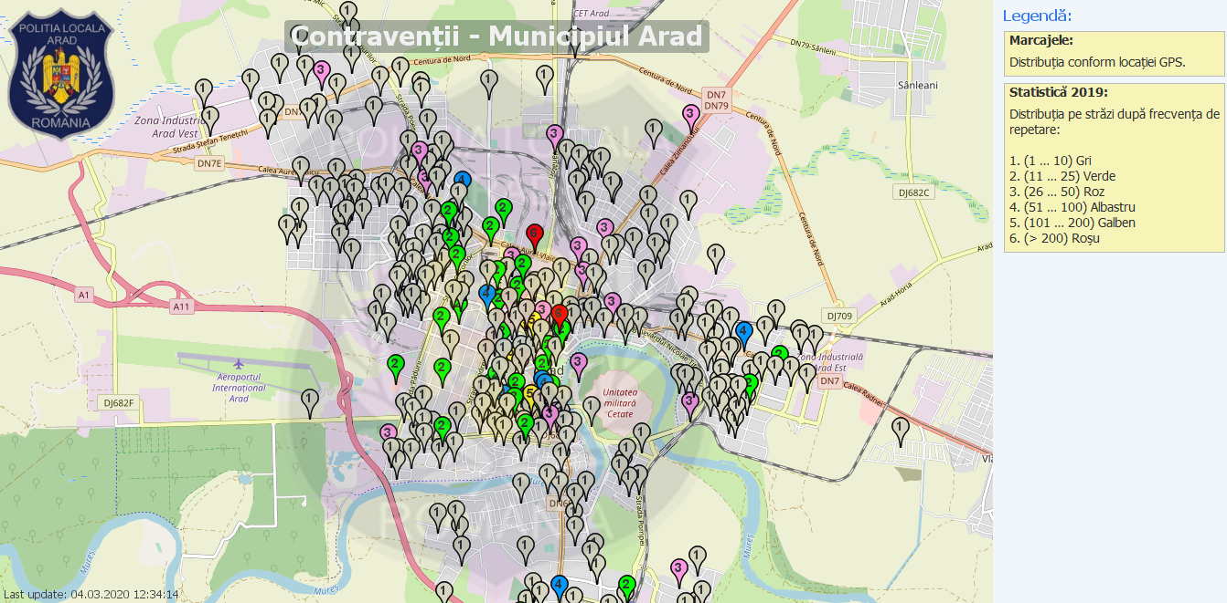

Harta Contraventiilor - Nivelurile de frecvențe mai mari decât 10 pe o stradă/locație

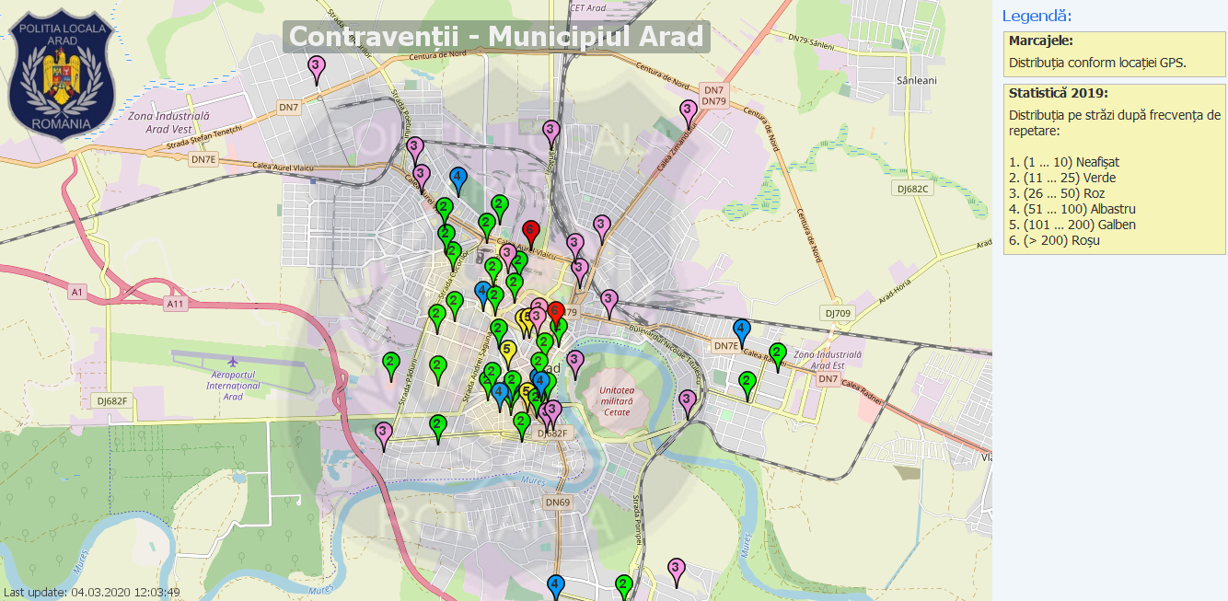

Harta Contraventiilor - Nivelurile de frecvențe mai mici decât 11 pe o stradă/locație

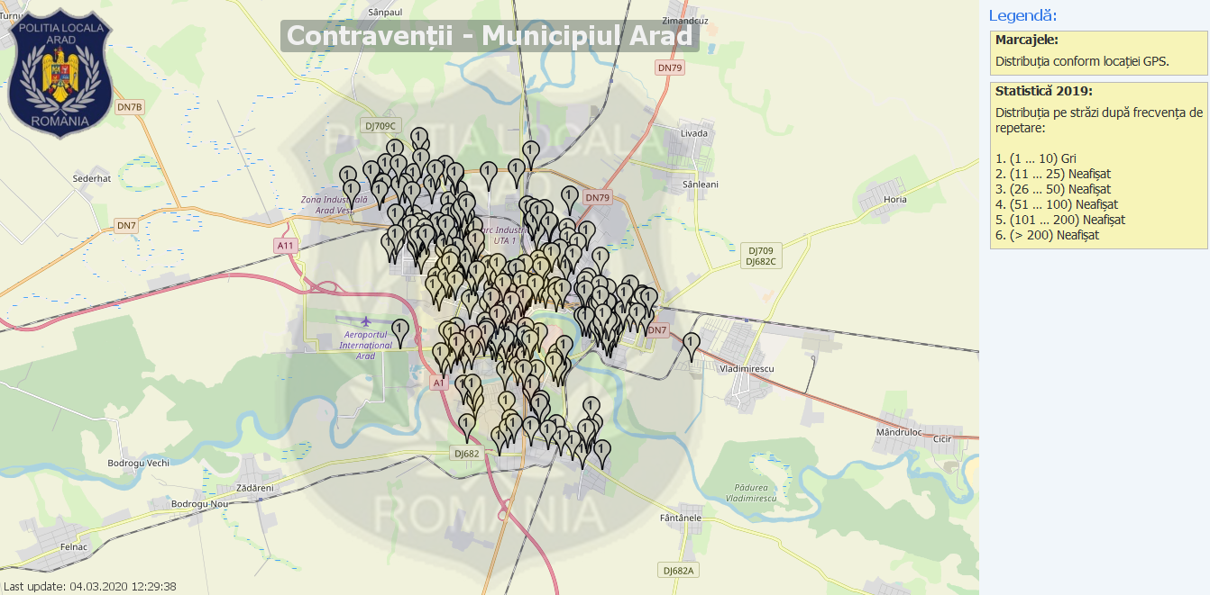

Obiectivele stabilite pentru anul 2019

1. Asigurarea menținerii ordinii şi liniştii publice în zonele şi locurile stabilite prin planul de ordine şi siguranţă publică, aprobat în condiţiile legii: în imediata apropiere a unităţilor de învăţământ publice, a unităţilor sanitare publice, în parcările auto aflate pe domeniul public sau privat al municipiului Arad, în zonele comerciale şi de agrement, în parcuri, pieţe, cimitire, precum şi în alte asemenea locuri publice;
- creșterea gradului de soluționare a situațiilor gestionate,
- capacitatea operațională medie crescută a echipajelor de ordine și liniște publică, în teren,
2. Identificarea cerşetorilor, a copiilor lipsiţi de supraveghere şi ocrotire, a persoanelor fără adăpost şi încredinţarea acestora serviciului public de asistenţă socială în vederea soluţionării problemelor acestora, în condiţiile legii;
-corespondența statistică, la finalul anului 2019 dintre frecvența polițiștilor locali în patrulare în anumite areale și frecvența producerii contravențiilor în acele zone,
-numărul de procese-verbale pentru respectivele contravenții/gradul de soluționare a situațiilor gestionate/numărul situațiilor în care problemele gestionate de serviciile de ordine publică au trebuit reluate sau finalizate de alte compartimente de specialitate ale DGPL Arad,
-contribuție la materializarea HCLM nr. 465/2019 privind interzicerea activității de cerșetorie pe raza municipiului Arad,
3. Menținerea disciplinei în domeniul autorizării executării lucrărilor în construcţii;
-numărul și cuantumul amenzilor applicate,
-numărul de situații gestionate de Serviciul Disciplină în Construcții și Afișaj Stradal comparativ cu cele procesate de alte servicii din Primăria Municipiului Arad, în anii anteriori și cuantumul sumelor încasate,
4. Diminuarea fenomenului de abandon deșeuri, menținerea în stare salubră a terenurilor proprietate publică și privată pe raza UAT Arad;
- realizarea de materiale, proiecte, documente, reglementări ale activităţii de gestionare a deşeurilor împreună cu operatorii de salubritate şi celelalte direcţii din cadrul Primăriei municipiului Arad.
- identificarea tuturor locaţiilor afectate de fenomenul de abandon deşeuri, ierarhizarea acestora, stabilirea resurselor umane şi materiale de care are nevoie Primăria Municipiului Arad pentru a le gestiona.
- numărul de analize, proiecte privind gestionarea integrată a deşeurilor transmise Primăriei municipiului Arad comparativ cu anii anteriori.
5. Asigurarea fluenţei circulaţiei pe drumurile publice din municipiul Arad și prevenirea nerespectării normele rutiere;
- incidența comparativă a problemelor în trafic și a contravențiilor sesizate de polițiștii locali
- viteza de relocare în teren a echipajelor când survin activități neanunțate anterior.
Ponderea de realizare a obiectivelor propuse pentru anul 2019 este de 100% exceptând proiectul diminuării fenomenului de abandon deşeuri, care s-a realizat în proporţie de 90%, deoarece pe parcursul anului 2019 s-a organizat activitatea, iar rezultatele vor deveni vizibile în anul 2020.

Obiectivele propuse pentru anul 2020

1. Eficientizarea activității poliției locale, prin creșterea ponderii personalului cu atribuții operative.
2. Implementarea soluțiilor IT de monitorizare, colectare și analiză a datelor și obținerea de la alte direcții și entități a accesului la baze de date necesare exercitării atribuțiilor legale;
3. Continuarea completării logisticii operative din teren și din sediile DGPL;
4. Colaborarea cu instituții ce gestionează resurse umane/logistice și instrumente legale de contracarare a cauzelor ce generează contravenții din competența poliției locale.
5. Creșterea nivelului de pregătire operativă și de cunoaștere a actelor normative, precum și îmbunătățirea gradului de asumare a deontologiei profesionale (instrumente: cursuri de pregătire, parteneriate cu entități furnizoare de expertiză și un mai eficace control managerial intern).

Proiectele aflate în desfășuare în cursul anului 2020

1. Proiectul identificare oamenii străzii
Poliţia Locală dispune de un spațiu în Micălaca, dedicat identificării oamenilor străzii. Biroul situat pe Calea Radnei, bl 108, este dedicat gestionării unei probleme pe care administrația o consideră prioritară: contravențiile și chiar infracțiunile săvârșite de cerșetori, oameni ai străzii, consumatori de substanțe halucinogene. Este o necesitate, deoarece persoanele respective, prin conduita și starea în care se află la momentul în care sunt ridicate de pe domeniul public, generează provocări deosebite pentru polițiștii locali și partenerii instituționali. De aici a rezultat şi necesitatea implementării unor măsuri diferite de cele valabile la alte locații ale DGPLA (măsuri sanitare, de siguranță, de confort și protecție a celor intervievați).
Este o iniţiativă care în timp va produce efecte pozitive. Între 6 şi 8 poliţişti locali sunt implicaţi în această activitate. Se dorește întocmirea unei baze de date cu persoanele aflate în stradă: profil demografic, stare de sănătate.
Având în vedere faptul că polițiștii locali preiau de pe domeniul public persoane care au, adesea, atât caracteristici de contravenienți, cât și de victime, parteneriatul cu Directia de Asistenţă Socială Arad are o importanţă deosebită prin sprijinirea persoanelor identificate de a beneficia de ajutor prin Adăpostul de Noapte. În acelaşi timp prin asistenţii sociali, consilierii juridici, dar şi cu ajutorul psihologilor, se vine în întâmpinarea acestora, astfel încât dacă nu au venituri să poată beneficia de un ajutor social, întocmindu-le dosare în acest sens. Dacă nu au acte se vor sprjini în vederea obţinerii documentelor.
Disponibilitatea Arhiepsicopiei Aradului de a se implica material și uman în acordarea de asistență pentru desfășurarea acestui proces reprezintă nu doar un act de generozitate, ci ajută și administrația, implicit pe arădeni, pentru că se poate preveni prăbușirea fizică bruscă a respectivelor persoane, aflate adesea într-o stare precară de sănătate.
Acest demers este doar începutul unui proiect mai amplu al administraţie locale arădene,
este o încercare de a face o regulă în acest domeniu, al doilea pas a fost inițiat odată cu elaborarea unei hotărâri locale care să permită confiscarea banilor găsiţi asupra cerşetorilor, astfel încât să poată fi determinați să nu mai iasă pe stradă.

2. Salubrizarea spațiilor virane prin munca în folosul comunității

Administrația publică locală, prin Direcția Generală Poliția Locală Arad și Direcția Edilitară din cadrul Primăriei Municipiului Arad, se concentrează asupra salubrizării suprafețelor de teren pe care le deține în intravilanul municipiului, transformate în depozite ilegale de deșeuri. În baza datelor furnizate de către polițiștii locali din cadrul Biroului de Protecția Mediului referitor la delimitarea zonelor aparținând municipalității afectate de gunoaie, Direcția Edilitară, împreună cu DGPL, vor aloca și supraveghea prestația din teren a persoanele asistate social, care efectuează muncă în folosul comunității. Începând cu luna februarie a anului 2020, acestora li se adaugă persoanele condamnate penal și contravențional.

3. Reorganizare DGPLA

La finele anului curent vor fi în plus față de anul 2019, pe străzile din municipiu, 26 de polițiști locali în uniformă, ca urmare a reorganizării Direcției Generale Poliția Locală Arad, proces care se va finaliza în următoarele șase luni. Numărul este condiționat și de ocuparea celor 16 funcții vacante existente în acest moment. Prin reorganizare, încă 15 funcții preponderent statice urmează să fie transformate în funcții cu atribuții exclusiv de teren. Este ultima etapă a unui proces inițiat de Primăria Municipiului Arad în anul 2017, prin care se răspunde solicitărilor exprimate de contribuabili, de consolidare a activităților de ordine publică și circulație.

Deoarece creșterea numărului de polițiști locali din teren ar surveni în cadrul cifrei totale de posturi existentă în prezent, în final, dintr-un maxim constant de 177 de angajați, 133 vor lucra în ture, (74 la ordine publică, 40 la circulație, 8 la dispecerat și 11 la pază). Restul de 44 de polițiști locali vor asigura activitățile de disciplină în construcții, protecția mediului, evidența persoanelor, control comercial, gestionarea sistemelor de monitorizare stradală, afișaj stradal, comunicare procese verbale etc.

4. Monitorizare reabilitare clădiri

Gestionarea riscurilor generate de clădirile degradate pe trotuarele și străzile orașului presupune identificarea rapidă a pericolelor de desprindere sau colapsare, izolarea zonei și colaborarea cu echipajele Inspectoratului pentru Situații de Urgență care intervin pentru securizarea elementelor arhitecturale periclitate. Achiziția logisticii necesare în teren – gărdulețe, benzi izolatoare, indicatoare etc. – instruirea dispecerilor și echipajelor de ordine publică, precum și a polițiștilor locali de la Serviciul Disciplina în Construcții fac posibilă o prestație operativă care a contribuit la evitarea unor incidente grave, în această perioadă de trecere de început a lucrărilor de reabilitare a clădirilor din centrul orașului (și nu numai).

5. Autovehicule abandonate

Eliberarea domeniului public de vehiculele abandonate și fără stăpân a devenit, în ultimii ani, o prioritate a poliției locale, ca urmare a înmulțirii automobilelor proprietate personală și exigenței în creștere a autorităților și cetățenilor față de potențialele focare de infecții din arealul orașului.

Actualul cadru normativ, reprezentat de Legea nr. 421 din 2002 privind regimul juridic al vehiculelor fără stăpân sau abandonate pe terenuri aparținând domeniului public sau privat al statului ori al unităților administrativ-teritoriale, s-a concretizat într-o procedură operațională.
Arădenii au răspuns favorabil invitației de a contribui la eliberarea reședinței de județ de rable lăsate de izbeliște, transmițând semnalări privind existența unor vehicule abandonate și fără stăpân pe domeniul public. Polițiștii locali din cadrul Serviciului Circulație pe Drumurile Publice și Parcări au nevoie, însă, în continuare, de sprijinul concetățenilor în realizarea proiectului, deoarece”rezervorul” de mașini neutilizate existente sau în curs de a fi plasate pe domeniul public este departe de a se fi epuizat, iar deținătorii acestor vehicule au demonstrat ”inventivitate”, uneori, la mutarea lor în noi locații.

6. Reorganizarea Serviciului Dispecerat și Monitorizare

Misiunile Serviciului Dispecerat și Monitorizare vizează două domenii:
a) Receptarea, verificarea și distribuirea rapidă a inputurilor din afara DGPL Arad referitoare la apariția, în arealul UAT, a unor evenimente ce țin de competența poliției locale sau la soluționarea cărora aceasta își poate aduce contribuția;
b) Dirijarea în teren a echipajelor diverselor servicii ale poliției locale, în baza procedurilor interne ce îmbină criteriul proximității geografice cu algoritmii de prioritizare a sarcinilor.

Pe acest fond, se urmăresc următoarele aspecte:
a) eficientizarea activității de dispecerat în timpul nopții, în condițiile existenței unui număr redus de apeluri, fapt ce conduce la un consum excesiv al resursei umane;
b) reducerea presiunii exercitate asupra dispeceratului poliției locale de apelurile ce nu sunt de competența acesteia, ci fac obiectul activității altor direcții din Primăria Municipiului Arad sau altor instituții (în prezent, aceste apeluri sunt majoritare). În condițiile în care, din anul 2017, poliția locală din Arad nu mai are personalitate juridică proprie, fiind integrată PMA, este rezonabilă luarea în considerare a unei comasări a serviciilor de asistență telefonică oferite de administrație, sub forma unui număr unic de apel, de la care să fie redirectate, ulterior, sesizările ce vizează exclusiv intervenția echipajelor DGPL, respectiv cele destinate altor direcții.

7. Mașini scoase la vânzare
Primăria Municipiului Arad prin Direcția Generală Poliția Locală – Biroul Activitate și Control Comercial și Serviciul Circulație pe Drumurile Publice și Parcări propune un proiect de hotărâre prin care ,,se interzice expunerea spre vânzare sau spre închiriere a vehiculelor de către persoanele fizice sau juridice, pe domeniul public/privat al Municipiului Arad”.
Prin excepție, expunerea spre vânzare și/sau spre închiriere a vehiculelor pe domeniul public/privat al Municipiului Arad de către persoanele fizice/juridice, este permisă doar:
a) în spațiile special amenajate (parcuri auto, târguri auto, showroom sau alte spații private neîngrădite);
b) în parcările de reședință, deținute de către proprietarii vehiculelor pe baza contractelor/acordurilor valabile pentru închirierea acestora, încheiate cu S.C. RECONS S.A. Arad.

8. Animale fără stăpân, proiect privind prevenirea apariției și proliferării animalelor fără stăpân pe domeniul public al municipiului Arad.

Direcția Generală Poliția Locală va acorda sprijin asociațiilor, cabinetelor medicale și persoanelor fizice care contribuie prin resursele logistice și de expertiză la creșterea ritmului sterilizărilor. Echipajele de la ordine publică vor asigura protecția medicilor veterinari care vor solicita acest lucru, iar dotarea cu cititoare de cipuri va deveni regulă.
În acest sens, parteneriatul cu ANIMED reprezintă un model, reflectând opțiunea Primăriei Municipiului Arad de valorificare a capacității mediului privat de a-i susține proiectele destinate îmbunătățirii confortului direct al concitadinilor, cu recunoașterea contribuției civice a respectivelor persoane fizice și juridice.

9. “În vacanță și la școală, cu poliția locală”, proiect de educație rutieră la instituţiile preşcolare, reprezentând debutul unei campanii de durată de educare a copiilor, a cărei anvergură este limitată doar de resursele logistice și financiare alocate de PMA (sunt necesare flyere și broșuri care să fie distribuite copiilor din grădinițe și școli primare).

Ziua de 10 aprilie 2019 va rămâne, cu siguranță, una de neuitat pentru micuții de la Grădinița cu Program Normal numărul 6, din cartierul Aradul Nou, dar și pentru polițiștii locali din cadrul Serviciului Circulație pe drumurile Publice și Parcări, ai Serviciului Ordine, Liniște Publică și Parcări și cei ai Biroului Evidență Procese-Verbale și Identificări Persoane. În cadrul proiectului de parteneriat educațional intitulat „Bunul meu prieten, polițistul”, copiii cu vârste cuprinse între 2 și 5 ani și educatoarea lor au primit vizita polițiștilor locali, au deprins taina semnelor de circulație, s-au jucat de-a polițiștii, au comunicat prin stații de emisie-recepție, au învățat să treacă strada în deplină siguranță și chiar au reușit să închidă circulația cu sprijinul polițiștilor locali, spre deliciul șoferilor aflați la intersecția străzilor Ogorului și Molidului. Atracția vizitei a fost mașina Serviciului Circulație pe Drumurile Publice, pe care cei mici au luat-o cu asalt, devenind pentru scurt timp, mici polițiști în misiune. La final, cei mici au fost recompensați cu medalii dulci și au oferit polițiștilor locali flori.

Acțiuni, evenimente deosebite

Pe parcursul anului 2019 au fost organizate acțiuni preventive, unele dintre acestea s-au desfășurat în cooperare cu alte formațiuni, cu efective ale Poliției Municipiului Arad, efective de jandarmi sau au fost atrași reprezentanți ai D.G.A.S.P.C., D.A.S. și ai altor entități, fiind conduse 29 persoane la Unitatea Primiri Urgențe din cadrul Spitalului Clinic Județean de Urgență Arad, 8 persoane la secția phihiatrie - Unitatea Primiri Urgențe din cadrul Spitalului Clinic Județean de Urgență Arad, 16 personae la Direcția de Asistență Socială Arad, 34 persoane la Direcția Generală de Asistență Socială și Protecția Copilului Arad, 47 persoane au fost predate la IPJ – Poliția Municipiului Arad, identificate în cursul exercitării atribuțiilor de serviciu ale polițiștilor locali.
S-au desfășurat permanent acțiuni de asanare a teritoriului, urmărindu-se limitarea prezenței persoanelor cu comportament antisocial și combaterea activităților ilicite desfășurate de acestea.
În urma exercitării atribuțiilor de serviciu, au fost constatate un număr de 79 persoane, 62 bărbați (dintre care 9 minori) și 17 femei (dintre care 7 minore), cunoscuți ca fiind oameni ai străzii, majoritatea dintre aceștia.

Evenimente publice

Au fost asigurate condiții optime de desfășurare pentru mai multe manifestări având caracter public de pe raza municipiului:
- Securizare alegeri europarlamentare și alegeri prezidențiale, în primul și al doilea tur de scrutin;
- Manifestări dedicate zilei de 24 Ianuarie –Ziua Principatelor Române;
-,, Ziua Maghiarilor de Pretutindeni ”
-,, Târg de Paşti”
-,, Festivalul Berii ”
-,, Cupa Aradului la Ciclism ”
-,, Ziua Familiei ”
-,, Festivalul Internaţional de Teatru Nou – ediţia IV ”
-,, Ziua Eroilor ”
-,, Raliul Aradului – ediţia X ”
-,, Street Food Festival ”
-,, Târgul de carte în aer liber ”
-,, Târgul Produs în Arad ”
- ,, Târgul de primăvară – Simfonia Florilor,” în Piaţa Avram Iancu
- ,, Târgul de iarnă” – Platoul din fața Palatului Administrativ, Bulevardul Gen. Vasile Milea
-,, Supermaratonul Arad –Bekescsaba ”
-,, Ziua Imnului Naţional ”
-,, Proiecţii cinema în aer liber – Caravana Metropolis”
-,, Ziua Fanfarelor la Arad”
-,, Festivalul Minorităţilor Arad’
-,, Picnic Festival”
-,, Zilele Aradului”
-,, Arad Open Air Festival”
-,, Open Air ”
-,, Maratonul, Seminaratonul şi Crosul Aradului –ediţia VIII”
-,, Comemorare 13 Generali Martiri”
-,, October Beer Fest”
-,, Festivalul Vinului”
-,, Comemorarea Eroilor Revoluţiei din Decembrie 1989”
- ,, Revelion 2019/2020 “ cât şi alte evenimente cultural-sportive (meciuri de fotbal, baschet, tenis etc.).

Acțiuni de prevenție / informare și sancționare
DGPL a vizat, prin mesajele sistematice transmise în teren de personalul său, securizarea circulației bicicletelor pe Faleza Mureșului, informarea și prevenirea bicicliștilor care nu respectă regulile de circulație și circulă pe sectoarele de drum la începutul cărora se află instalat indicatorul rutier cu semnificația "Accesul interzis bicicletelor";
Poliţiştii locali cu atribuţii în domeniul circulaţiei rutiere au realizat acţiuni de informare în zona Piața Spitalului, în cartierul Aurel Vlaicu, în cartierul Micălaca şi pe strada Corneliu Coposu, prin distribuirea de notificări/înştiinţări referitoare la sancţiunile aplicabile în cazul conducătorilor auto care nu respectă normele rutiere privind oprirea/staţionarea neregulamentară a autovehiculelor;
Au fost întreprinse acţiuni de monitorizare şi constatare a pietonilor indisciplinaţi, în vederea aplicării măsurilor coercitive care s-au impus pentru nerespectarea normelor privind circulaţia pe drumurile publice, acţiunile având drept scop sancţionarea persoanelor, dar şi prevenirea unor incidente rutiere nedorite, cu posibile victime din rândul acestora;
Acțiunile privind educația rutieră la instituţiile preşcolare în cadrul Proiectului Educațional intitulat " În vacanță și la școală, cu poliția locală ".
Acțiunile de identificare a zonelor locative din cartierele Drăgășani, Micălaca, Faleza Sud, Pârneava, Vlaicu, zona Centrală și constatarea posibilității de acces auto în curtea imobilelor, precum și analizarea posibilității privind amenajarea locurilor de parcare în zona de referință au făcut parte din proiecte de etapă ale DGPL, subordonate unor obiective operaționale punctuale.
Acțiuni operative de fluidizare a traficului rutier și pietonal în zona – zona Palatului Administrativ, zona Piața Drapelului, sensul giratoriu Piața Arenei, Calea Victoriei intersecție Calea Aurel Vlaicu și în toate zonele unde au avut loc adunări publice – manifestări culturale, târguri, evenimente auto și competiții sportive (Klausenburg Retro Racing, Raliul Aradului, Supermaratonul Bekescsaba-Arad- Bekescsaba, Romanian Drag Racing Championship, Maratonul, Supermaratonul şi Crosul Aradului, Road Grand Tour – Turul Aradului), concursuri (concurs ciclism Ziridava Road Race, Cupa Aradului la ciclism), evenimete aniversare (Ziua Jandarmeriei, Ziua Armatei, Ziua Europei, Ziua Familiei, Ziua Ari, Zilele Aradului etc.), concerte, ceremonii religioase, evenimente comemorative, diverse parade (Skirt Bike, Caravana Bergenbier, parada Portului Popular, parada Formațiunilor de Pompieri, "Marşul pentru Viaţă" etc.).

Evoluția raportului dintre personalul exclusiv operativ și cel care desfășoară activități de birou – proiecții pentru anul 2020

Prin reorganizare și completarea schemei se va ajunge la acoperirea cu echipaje ale poliției locale a celor 5 zone în care este împărțit orașul, conform unei analize interne privind incidența actelor contravenționale:
- Centru, Boul Roșu;
- Bujac, Gai, Ion G. Duca, 6 Vânători;
- Aradul Nou, Sânnicolau Mic, Subcetate, Mureșel;
- Alfa, Drăgășani, Pârneava, Confecții, Șega, Cadaș
- Zona liberă Curtici.
Pe timp de zi, pentru fiecare zonă va fi alocat un echipaj auto al serviciilor de ordine publică de la poliția locală, iar arealele cu incidență mai ridicată a contravențiilor vor fi acoperite și cu patrule pedestre (culoare portocalie pe hartă):
Zona 1: o patrulă pedestră pentru arealul Boul Roșu-Piața Avram Iancu-Piața Catedralei;
Zona 2: o patrulă pedestră pentru arealul Șega;
Zona 4: o patrulă pedestră pentru cartierele Alfa și Drăgășani;
Zona 5: o patrulă pedestră pentru arealul de blocuri al parcului ”Regina Maria” din cartierul Micălaca.
O altă patrulă pedestră pe zi va fi poziționată în funcție de nevoile punctuale survenite în teren (manifestări publice, festivaluri, competiții sportive etc.).

Această concepție a activității de prevenire/contracarare a contravențiilor din registrul ordinii publice are în vedere inclusiv menținerea, pe cât posibil, a aceleiași componențe a echipajelor dintr-o anumită zonă. Se dorește, astfel, îmbunătățirea gradului de cunoaștere a problemelor fiecărui cartier de către polițiștii locali aflați în teren și îmbunătățirea comunicării acestora cu cetățenii, asociațiile de proprietari etc.
După încheierea reorganizării și completarea schemei de personal, pe timpul nopții vor exista trei patrule auto de ordine publică ale DGPL Arad.

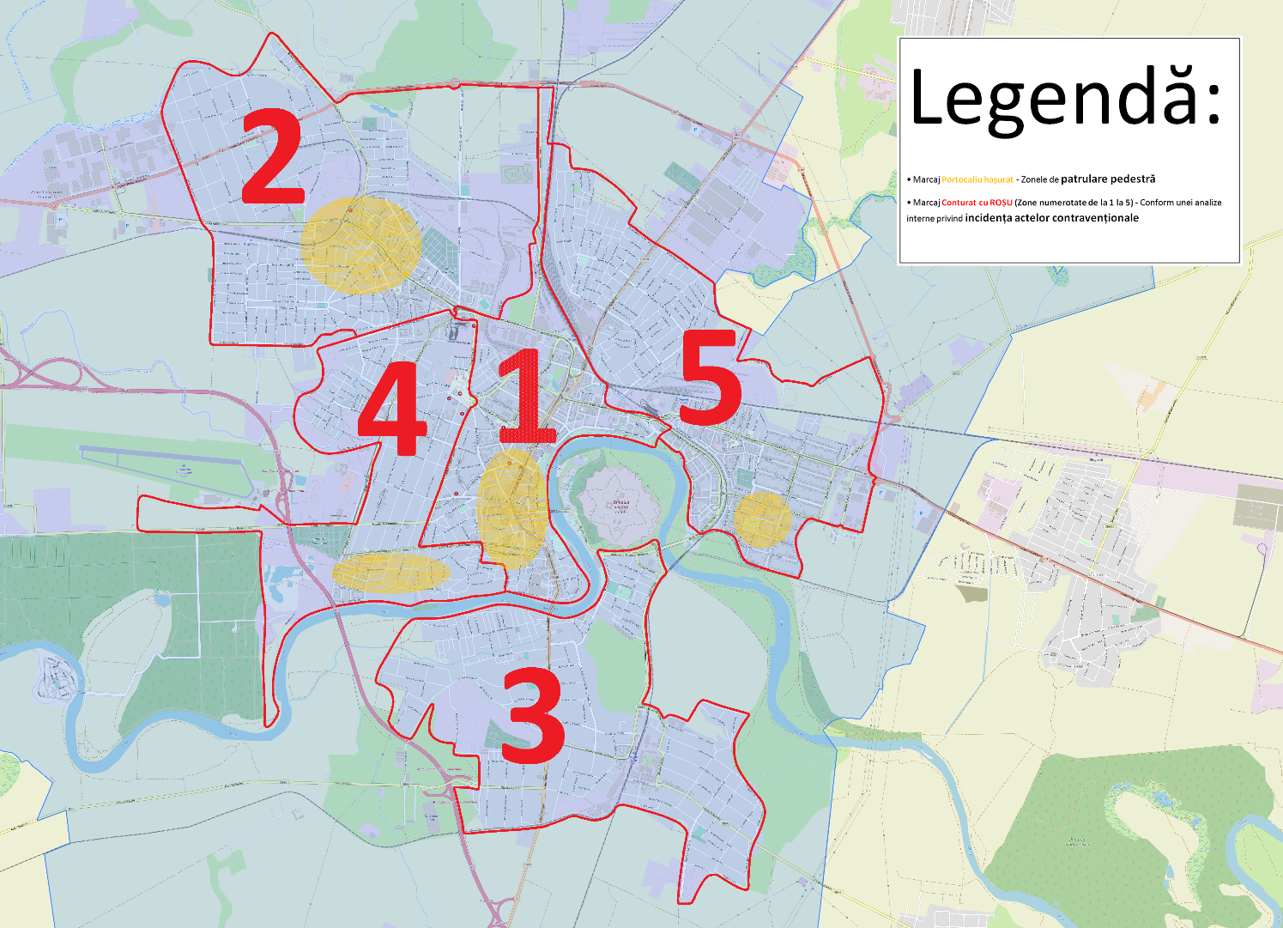

Serviciul Circulație pe Drumurile Publice și Parcări funcționează momentan cu un număr de 34 de funcții, iar în urma reorganizării se va crea încă un serviciu, încă 6 funcții noi. Cele 2 servicii vor avea 40 de polițiști locali cu atribuții de circulație pe drumurile publice, ceea ce înseamnă că vor putea exista până la 6 echipaje în teren în timpul zilei.

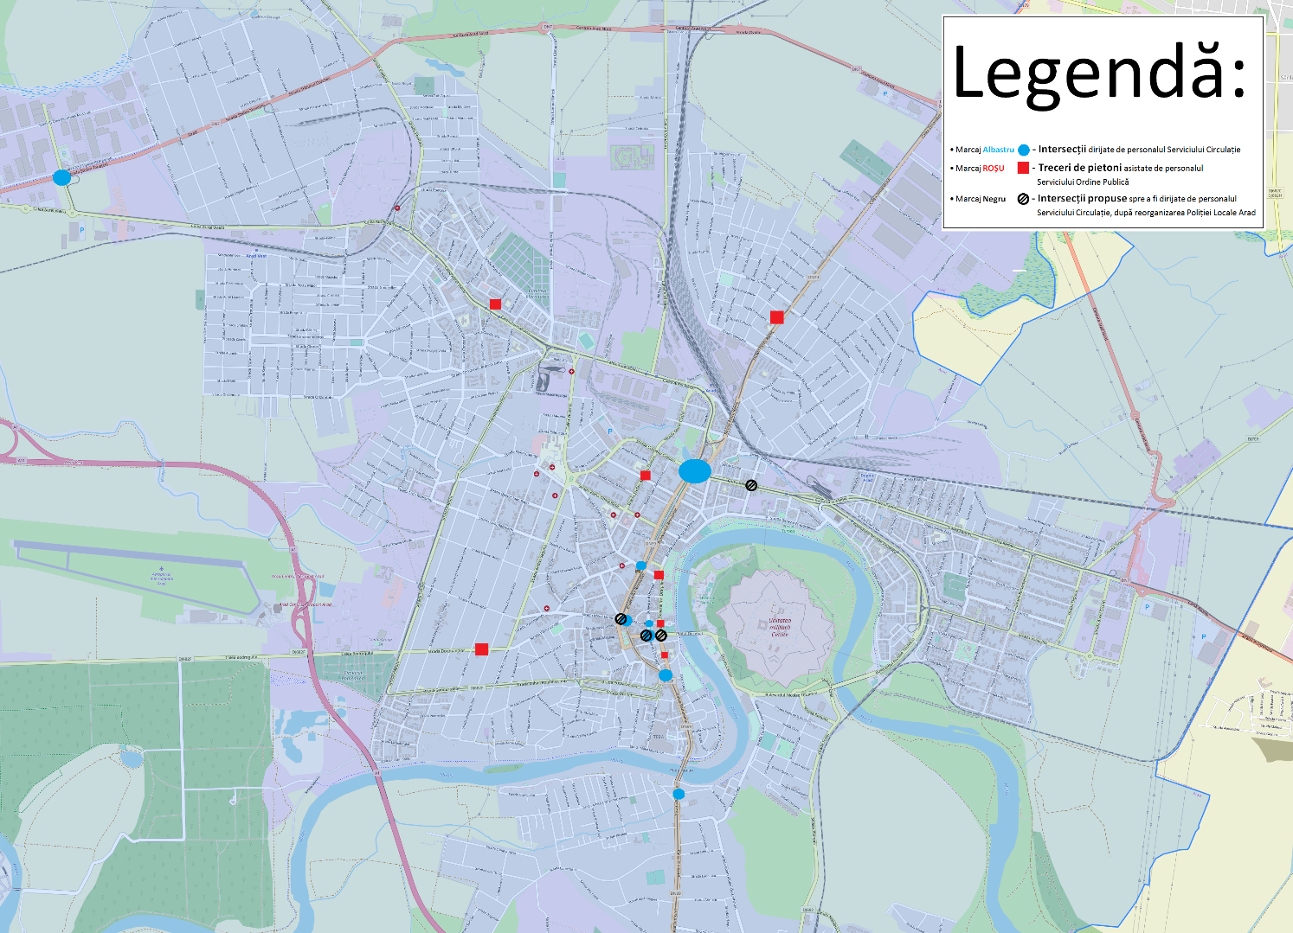

Totodată, prin reorganizarea DGPL, Primăria Arad are în vedere colaborarea cu Poliția Municipiului Arad, sens în care noul proiect de Plan de Ordine și Siguranță Publică va propune două variante de lucru:
- realizarea de echipaje mixte de ordine publică și circulație pe timpul zilei și al nopții (mai puțin propabilă, conform consultărilor deja efectuate pe această temă);
- sincronizarea alocării resurselor umane în teren, pentru eficientizarea acoperirii geografice a orașului, în special cu ocazia evenimentelor și în intervalele orare de maximă presiune: protejarea afluirii/defluirii de la unitățile școlare, respectiv securizarea tronsoanelor de drum afectate de lucrările ample de infrastructură, manifestările culturale, artistice sau religioase periodice de durată ce au caracter periodic, fluidizarea circulației, gestionarea parcărilor din municipiu, securizarea locurilor accidentelor.
Proeictul de protocol prezentat conducerii IPJ Arad include măsuri explicite de cooperare în domeniile: ordine publică, circulație, control comercial, evidența persoanelor, protecția mediului. În esență, ca și în relația cu alte instituții, se are în vedere realizarea eficace a trecerii dinspre zona de responsabilitate contravențională a DGPL Arad către utilizarea resurselor acționale ale IPJ Arad în sfera poliției judiciare. Scopul este descurajarea actelor contravenționale repetate și a micii infracționalități prin aplicarea principiului complementarității de o manieră care să combine prezența sistematică în teren a DGPL cu inserția punctuală a unor polițiști judiciariști ce pot ”extrage”, folosind și datele obținute de la colegii polițiști locali, unii dintre indivizii ce produc cele mai numeroase și vizibile prejudicii pe domeniul public.

Modalitatea de aducere la îndeplinire a hotărârilor Consiliului Local al Municipiului Arad

Agenții constatatori din cadrul Direcției Generale Poliția Locală au aplicat hotărârile de consiliu, fiind constatate și sancționate contravenții prevăzute în următoarele documente:
- Hotărârea Consiliului Local al Municipiului Arad nr. 16/2008 privind Regulamentul de organizare şi utilizare a locurilor de joacă din Municipiul Arad, cu modificările și completările ulterioare: 5 procese-verbale de constatare și sancționare a contravențiilor întocmite în anul 2019.
- Hotărârea Consiliului Local al Municipiului Arad nr. 70/2012 privind aprobarea Regulamentului de funcţionare şi construire a zonei pietonale Meţianu şi a Regulamentului privind reglementarea circulaţiei în zona pietonală Meţianu, cu modificările și completările ulterioare: 52 procese-verbale de constatare și sancționare a contravențiilor întocmite în anul 2019.
- Hotărârea Consiliului Local al Municipiului Arad nr. 109/2009 privind aprobarea Regulamentului privind activitatea de transport în regim de taxi, cu modificările si completările ulterioare: 51 procese-verbale de constatare și sancționare a contravențiilor întocmite în anul 2019.
- Hotărârea Consiliului Local al Municipiului Arad nr. 162/2006 privind gospodărirea municipiului Arad, cu modificările și completările ulterioare: 156 procese-verbale de constatare și sancționare a contravențiilor întocmite în anul 2019.
- Hotărârea Consiliului Local al Municipiului Arad nr. 192/2017 privind Regulamentul de desfășurare a activităților comerciale și al piețelor în Municipiul Arad: 328 procese-verbale de constatare și sancționare a contravențiilor întocmite în anul 2019.
- Hotărârea Consiliului Local al Municipiului Arad nr. 208/2011 pentru aprobarea regulamentului privind prevenirea apariţiei şi proliferării animalelor fără stăpân pe domeniul public al municipiului Arad: 33 procese-verbale de constatare și sancționare a contravențiilor întocmite în anul 2019.
- Hotărârea Consiliului Local al Municipiului Arad nr. 235/2015 de aprobare a Regulamentului privind avizarea, executarea, urmărirea şi recepţionarea calitativă a lucrărilor edilitar-gospodăreşti (carosabil, trotuare, platforme, alei şi zone verzi) din municipiul Arad: 45 procese-verbale de constatare și sancționare a contravențiilor întocmite în anul 2019.
- Hotărârea Consiliului Local al Municipiului Arad nr. 297/2015 privind aprobarea Regulamentului de organizare și funcționare a serviciilor publice de salubrizare din Municipiul Arad, cu modificările și completările ulterioare: 133 procese-verbale de constatare și sancționare a contravențiilor întocmite în anul 2019.
În ce privește traficul greu, au fost încheiate un număr de 366 procese-verbale de constatare și sancționare a contravențiilor pentru nerespectarea prevederilor din Hotărârea Consiliului Local al Municipiului Arad nr. 303/2016 privind aprobarea Regulamentului de acces și circulația utilajelor și a autovehiculelor de transport marfă cu masa maximă autorizată mai mare de 3,5 t în municipiul Arad, cu modificările și completările ulterioare:
În urma solicitărilor primite din partea cetățenilor, precum și ca urmare a constatărilor proprii ale agenților constatatori în teren, Direcția Generală Poliția Locală Arad, în temeiul prevederilor Ordonanței de Urgență a Guvernului nr. 57/2019 privind Codul Administrativ, cu modificările și completările ulterioare, a înaintat compartimentelor de specialitate din cadrul Primăriei Municipiului Arad un proiectul de hotărâre privind modificarea și completarea Hotărârii Consiliului Local al Municipiului Arad nr. 303/2016, pentru a-și exprima punctul de vedere asupra modificărilor propuse.
Principalele modificări și completări constau în restricționarea autovehiculelor de transport marfă cu masă maximă autorizată mai mare de 3,5 t în zona locuită de pe strada Meșterul Manole, mai exact până înaintea imobilului cu nr. 18 și modificarea traseelor de acces în zona industrială din cartierele Grădiște și Micalaca ca urmare a existenței unui drum colector de la Centura de Nord Vest până la strada Cometei, precum și a intersecției cu centura de Nord Vest, DN7.
Prin aceste modificări se urmărește accesul direct al vehiculelor de mare tonaj, fără a mai fi nevoite sa traverseze zona de locuințe din Cartierul Grădiște și Micălaca, decongestionarea unor importante artere rutiere dar și intersecțiile din acele zone, asigurându-se astfel fluidizarea circulației, precum și reducerea timpilor de parcurs, contribuind astfel la creșterea gradului de confort în trafic.
În ce privește administrarea parcărilor cu plată și de reședință amenajate pe domeniul public al Municipiului Arad, în anul 2019 s-au aplicat sancțiuni prevăzute în patru acte normative (hotărâri de consiliu):
Hotărârea Consiliului Local al Municipiului Arad nr. 278/2014 privind aprobarea studiului de fundamentare, stabilirea formei de delegare a gestiunii serviciului comunitar de utilitate publică Serviciul de administrare, întreţinere şi exploatare a zonelor de parcare cu plată din Municipiul Arad, a parcărilor de reşedinţă şi ridicări vehicule şi aprobarea documentaţiei de atribuire a serviciului public către operatoul SC RECONS SA Arad: 7998 procese-verbale de constatare și sancționare a contravențiilor întocmite în anul 2019.
Hotărârea Consiliului Local al Municipiului Arad nr. 377/2019 privind aprobarea Regulamentului de organizare și funcționare a sistemului de administrare a parcărilor cu plată amenajate pe domeniul public al Municipiului Arad: 9149 procese-verbale de constatare și sancționare a contravențiilor întocmite în anul 2019.
Hotărârea Consiliului Local al Municipiului Arad nr. 510/2019 privind aprobarea documentației de atribuire a serviciului public de administrare, întreţinere şi exploatare a zonelor de parcare cu plată din Municipiul Arad, a parcărilor de reşedinţă şi ridicări vehicule către SC RECONS SA Arad: 902 procese-verbale de constatare și sancționare a contravențiilor întocmite în anul 2019.
Hotărârea Consiliului Local al Municipiului Arad nr. 439/2009 privind aprobarea Regulamentului de atribuire/licitare a locurilor de parcare în parcările de reşedinţă din municipiul Arad: 10 procese-verbale de constatare și sancționare a contravențiilor întocmite în anul 2019.
Vârsta medie actuală a angajatului la DGPL, este de 41 ani, numărul persoanelor cu studii superioare este 101, iar al celor cu studii medii este 58, din totalul de funcționari publici din DGPL Arad;
În anul 2019 s-au transmis 192 comunicate către Biroul de Presă, în timp ce în cursul anului 2018 au fost transmise un număr de 104 comunicate (2 pe săptămână), numărul acestora aproape s-a dublat în anul 2019, gradul de penetrare a informației referitoare la DGPL Arad în spațiul virtual fiind de 100% anul trecut.
În anul 2019 a avut loc lansarea noului site, care are o interfață responsive, accesibilă și de pe telefonul mobil. Acest site reflectă filosofia actuală de comunicare a poliției locale, care vizează educarea publicului și a partenerilor cu privire la responsabilitățile legale și provocările operaționale cărora trebuie să le răspundă poliția locală. În acest sens, o mare parte din datele centralizate pe hărțile operative ale DGPL vor fi prezentate publicului, după eliminarea datelor având caracter personal, în scopul facilitării asimilării, de către contribuabil, într-o formă accesibilă, a aspectelor de sinteză, în format grafic sau ”map” ce pot amplifica propensiunea sa către un comportament civic.
Mutarea DGPL Arad în noul sediu din Calea Victoriei a deschis calea către o serie de modificări profunde în funcționarea curentă a direcției, ca efect al schimbărilor fluxurilor de documente, persoane și a interacțiunii curente cu PMA. Situația actuală și cea preconizată evidențiază apariția unor avantaje față de anul 2018, însă și a unor provocări ce vor trebui adresate și soluționate de Primăria Municipiului Arad.

Ca avantaje, enumerăm:
Dacă se ia în considerare și spațiul ”sălii roșii” din curtea Companiei de Transport Public Arad, noul sediu permite funcționarea tuturor serviciilor din DGPL. Va fi posibilă funcționarea tuturor serviciilor existente în prezent, cu excepția Serviciului de Circulație pe Drumurile Publice și Parcări. Este o situație care facilitează controlul managerial intern, scurteză lanțul de comandă, accelerează transmiterea și verificarea deciziilor între top management și middle management;
Noul spațiu oferă premisele îmbunătățirii condițiilor de muncă (sală de ședințe, loc de luat masa, sala de contact cu publicul, separarea spațiilor ecupate de diferite servicii, spațiu pentru vestiare, zonă de pregătire fizică, spații de parcare pentru toate automobilele de serviciu și mai multe locuri de parcare pentru personal etc.);
Este posibilă continuarea procesului de ”defragmentare” a activității curente a DGPL. Prin aceasta, înțelegem comasarea a cât mai multe servicii în proximitatea conducerii direcției. Această opțiune strategică face posibilă eficientizarea folosirii resurselor uamne și materiale și reducerea costurilor de mentenanță a clădirilor. Respectiva opțiune nu elimină, însă, posibilitatea folosirii unor sedii ale DGPL din cartiere ca puncte de sprijin pentru echipajele care activează în zonă, fără însă ca aceste sedii să reprezinte secții de poliție locală (fapt ce ar presupune imobilizarea unor angajați pentru personalul administrativ).

Ca provocări:

Spre deosebire de celelalte locații în care DGPL a funcționat, anterior mutării pe Calea Victoriei, noul sediu, în care vor ajunge să-și desfășoare activitatea peste 75% din angajați, la finalul anului 2020, nu este deținut de PMA, fapt ce limitează posibilitățile de amenajare a imobilului și, mai ales, a spațiului înconjurător. Este o situație ce va trebui soluționată de PMA, eventual prin achiziționarea noului sediu pentru poliția locală (chiar cu renunțarea la unele spații utilizate anterior), în vederea pregătirii spațiului nou obținut pentru o logistică eficientă;
Este necesară amenajarea unei intrări separate pentru DGPL, în partea din actuala curte comună care este rezervată autovehiculelor și mjloacelor deținute de poliția locală. Actuala intrare comună cu CTP Arad, folosită de sute de mijloace de transport în comun ale companiei publice de transport, nu permite nici intervențiile operative și nici securizarea intrării auto în incintele celor două instituții.

Statistici D.G.P.L.A.

Distribuția pe ani a evoluției funcțiilor de Polițiști Locali și a celorlalte funcții publice
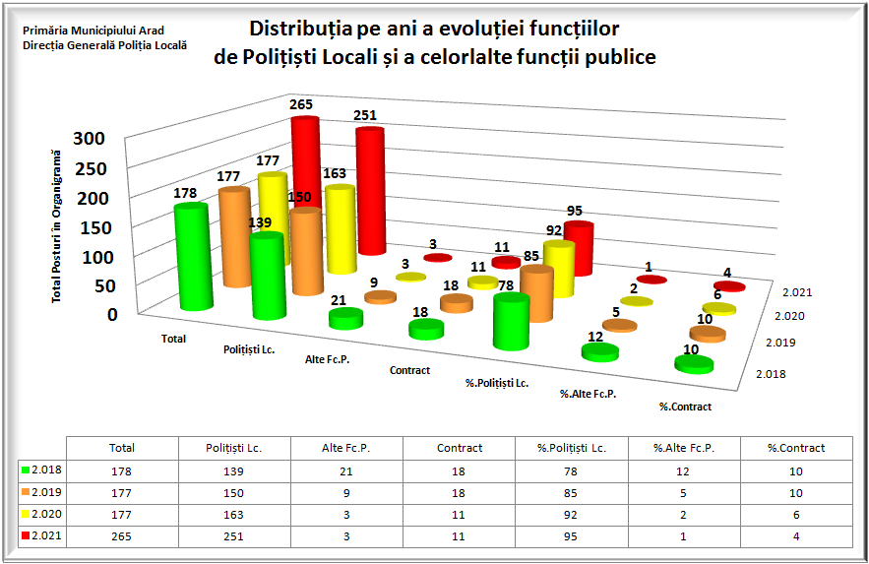

Distribuția pe ani a evoluției personalului operativ și a celui care desfășoară și activitate de birou
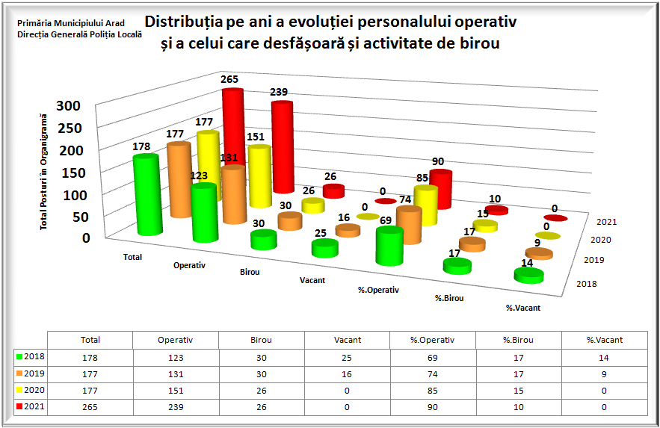

Distribuția pe departamente și pe ani a numărului de PV-uri emise
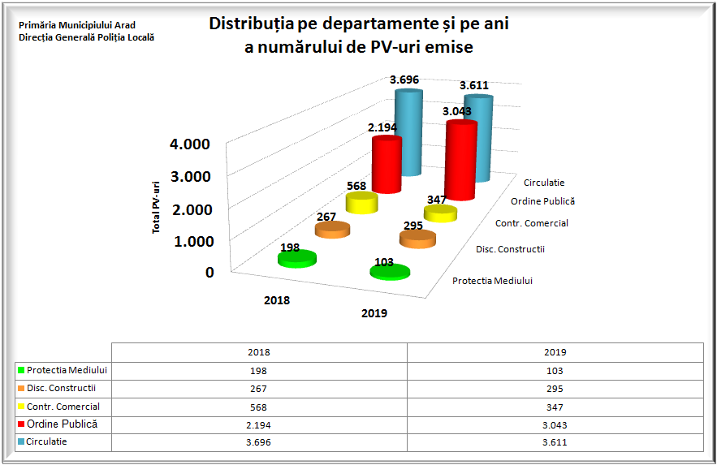

Distribuția pe departamente și pe ani a totalului cuantumului stabilit
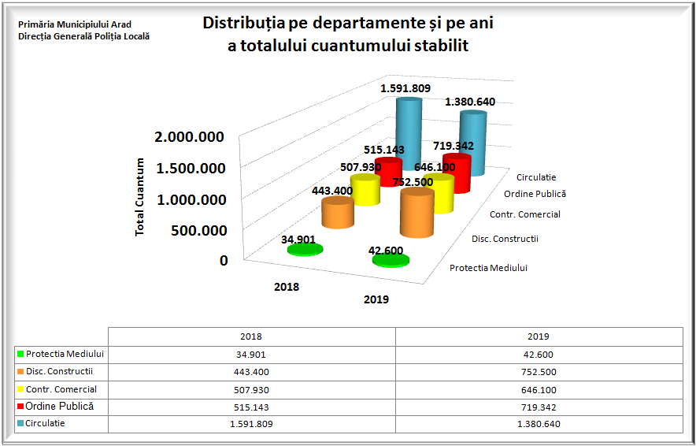

Evoluția Defragmentării Repartizării Geografice a serviciilor DGPLA
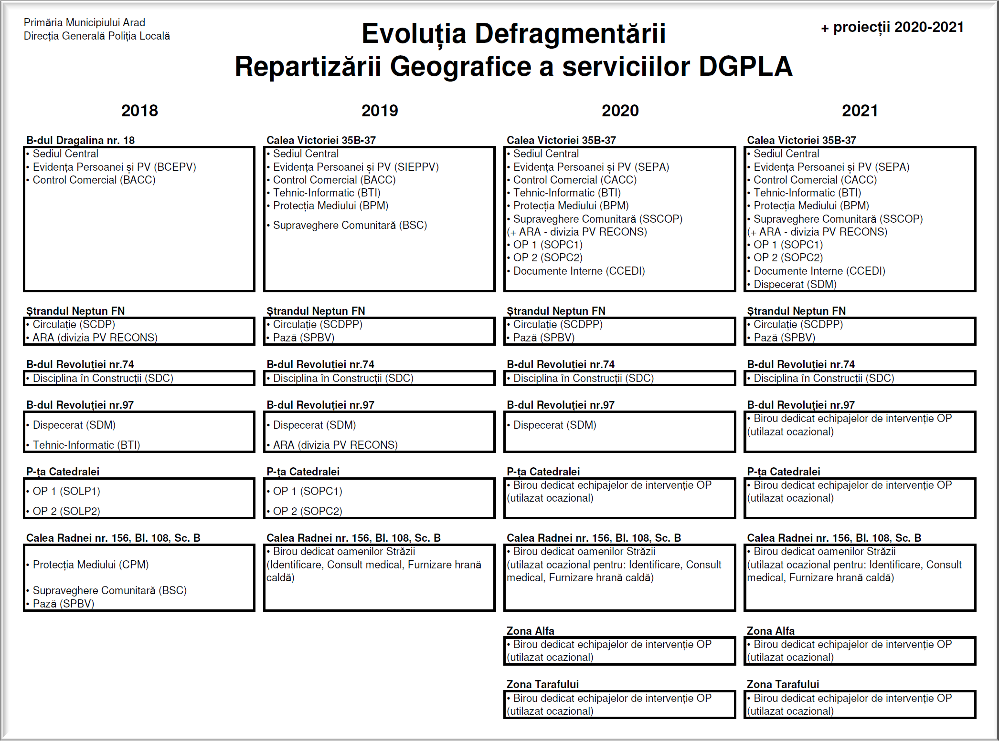

Director General,
Adrian TOMA

